INFORME MENSUAL DE LA JEFATURA DE ALUMBRADO PÚBLICO
CORRESPONDIENTE AL MES DE ABRIL DE 2024

REPORTES GENERADOS (SERVITEL) 120
RESUELTOS 114
REPORTES EN PROCESO 5
CERRADO 1

REPORTES PENDIENTES DE ILUMINA:
FOLIOS DE SERVITEL: 065392 065329 065326 065323 065286

ACTIVIDADES SOBRESALIENTES

- Se supervisan reportes que realizó la concesionaria Ilumina Zapotlán y se realiza el acta correspondiente.
- Se realizan recorridos para detectar lámparas apagadas y circuitos pagados y posteriormente se reportan a Ilumina Zapotlán.
- Se realiza guardia en los ramos 2024, para checar cargas y que todo estuviera en orden.
- Se repara falso contacto en el mercado constitución en barras del bus principal que alimenta los medidores de C.F.E.
- Se instala contactor en el circuito del mercado de abastos.
- Se repara línea trozada en el circuito del Ingreso Poniente.
- Se instala línea para alimentar la caseta de policía en el Ingreso Poniente.
- Se repara línea trozada y se reparan 2 lámparas con falso contacto en el Ingreso Poniente.
- Se instala línea y cadena para farol en el portal Hidalgo.
- Se instalan 2 lámparas de led México en la Av. Pedro Ramírez Vázquez.
- Se cambia pastilla térmica de la hidrolavadora en el taller vehicular.
- Se cambia centro de carga y dos pastillas termo magnéticas en la Av. Pedro Ramírez Vázquez.
- Se retiran lonas alusivas a los ramos 2024.
- Se instalaron 9 bases para fotocelda y fotocelda en lámparas de Reforma.
- Se instala contactor para el control de los faroles en el portal Fray Juan De Padilla.
- Se da apoyo al personal de led México para des-energizar los portales para que trabajen y después se energizan.

- En el jardín 5 de mayo se repara corto circuito de las líneas que alimentan los faroles de alrededor de jardín.
- Se repara línea trozada en el portal Bravo.
- Se instala un contactor para el control del alumbrado en el portal Hidalgo.
- Se conectan 2 faroles a las líneas de alumbrado ya que se encontraban prendidas todo el día en el portal Sandoval.
- Se instalan 8 lámparas de tubo led y 60 mts. de cable pot #14 en la fachada de presidencia, planta alta.
- Se realiza instalación eléctrica en la caseta de policía en el estacionamiento del tianguis.
- En la unidad deportiva “Las Peñas” se instalan reflectores.
- Se acude al gimnasio Benito Juárez y se cambian 6 reflectores viejos por nuevos de led.
- Se instala 1 reflector de led de 300 watts en la cancha de frontenis de la unidad de “Las Peñas”.
- Se cambian 2 reflectores de led 50 watts en la escuela de Atequizayán.

AT E N T A M E N T E
“2024, BICENTENARIO EN QUE SE OTORGA EL TÍTULO DE “CIUDAD” A LA ANTIGUA ZAPOTLÁN EL GRANDE”
“2024 AÑO DEL 85 ANIVERSARIO DE LA ESCUELA FEDERAL BENITO JUÁREZ”
Ciudad Guzmán, Municipio de Zapotlán el Grande, Jalisco; 06 de mayo de 2024

ING. JOSE ANTONIO OLIVO RAMIREZ
Jefe de Alumbrado Público

Se verifican faroles en la plaza San Luis Col. Constituyentes.

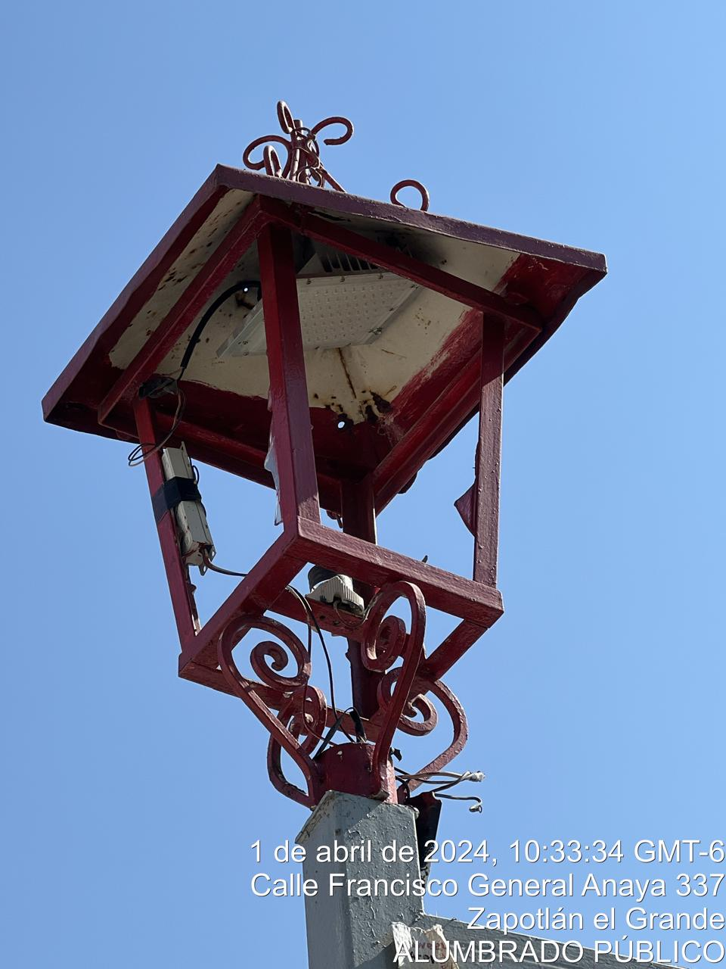
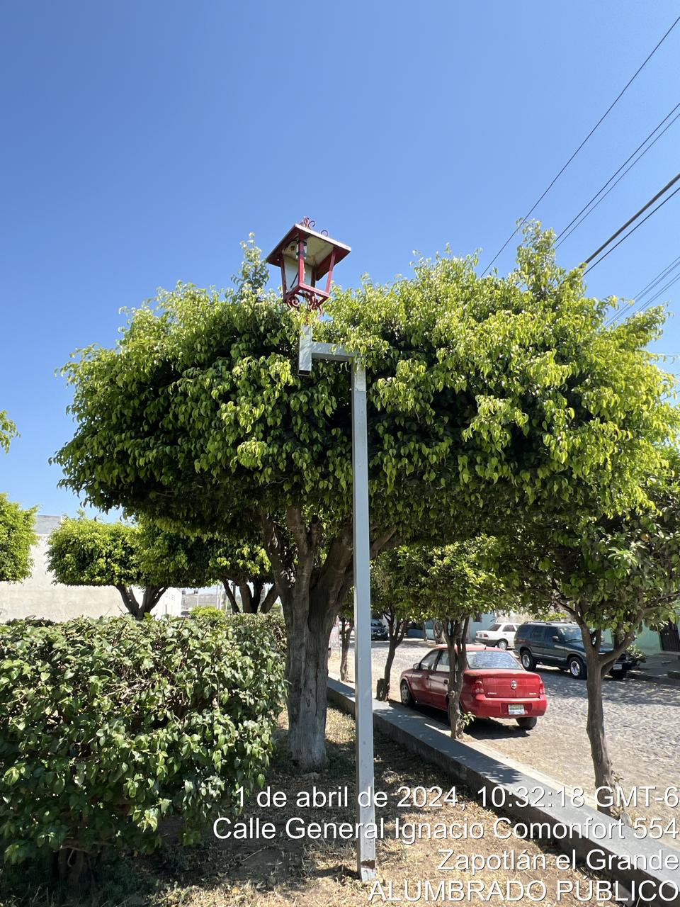

Sustitución de luminarias por Led México en el Ingreso Poniente

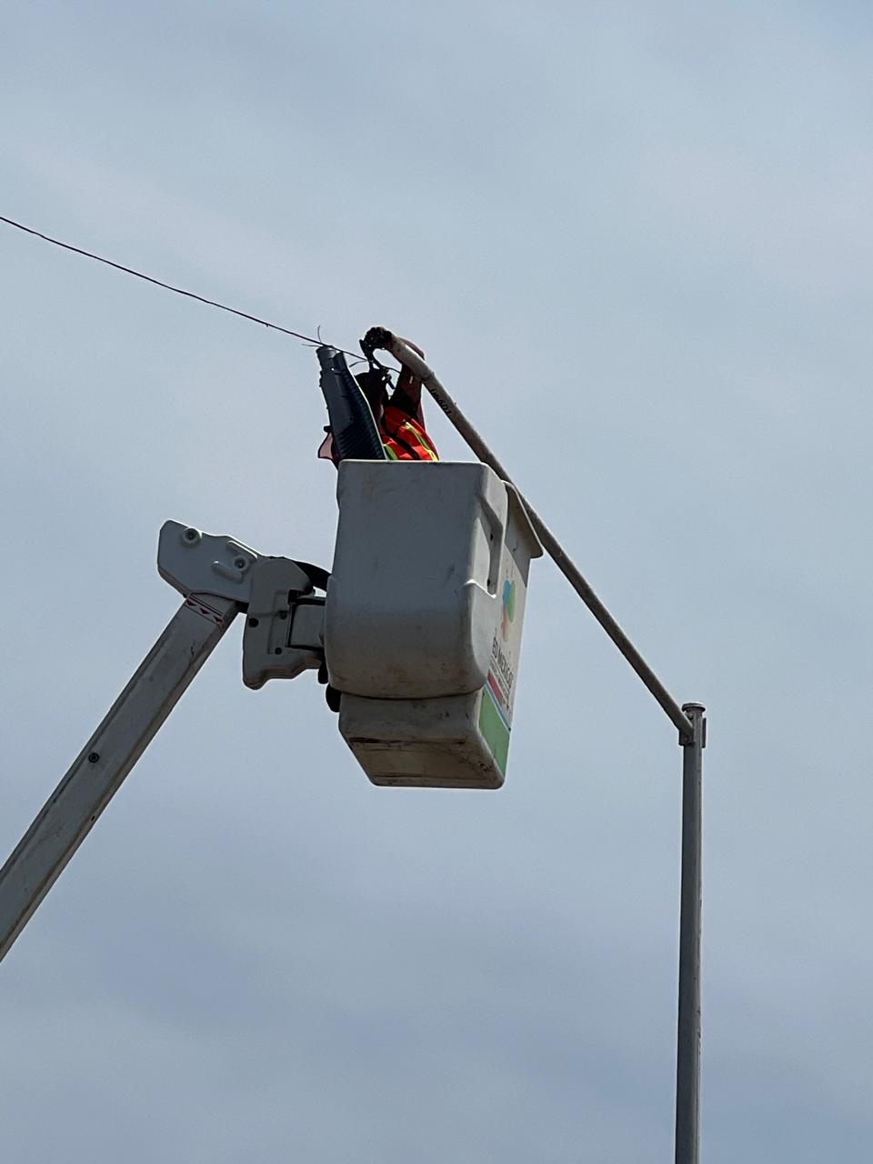
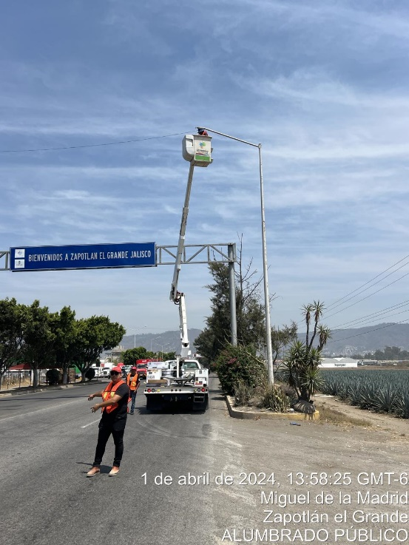

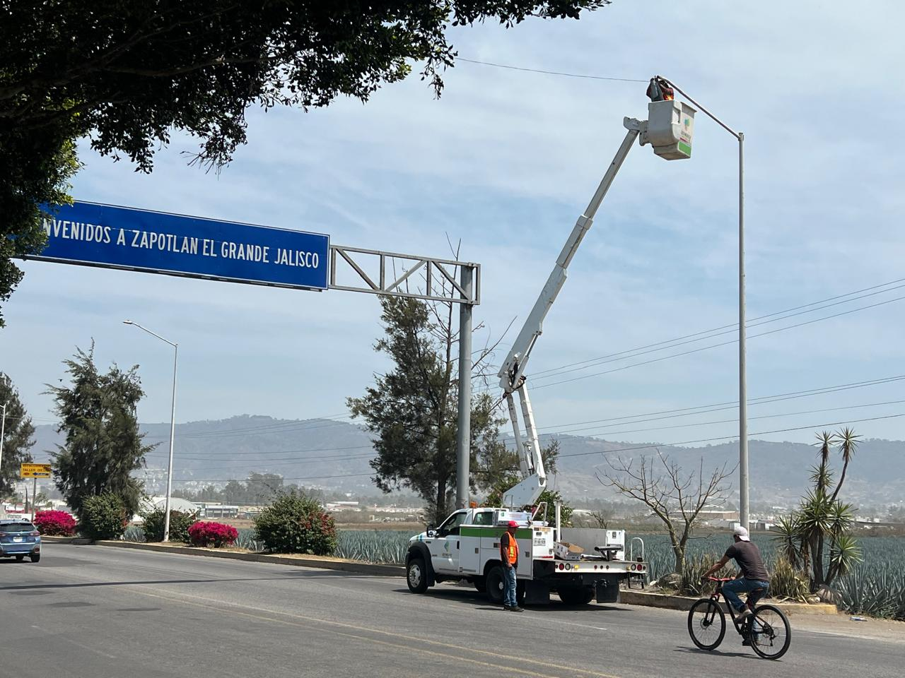
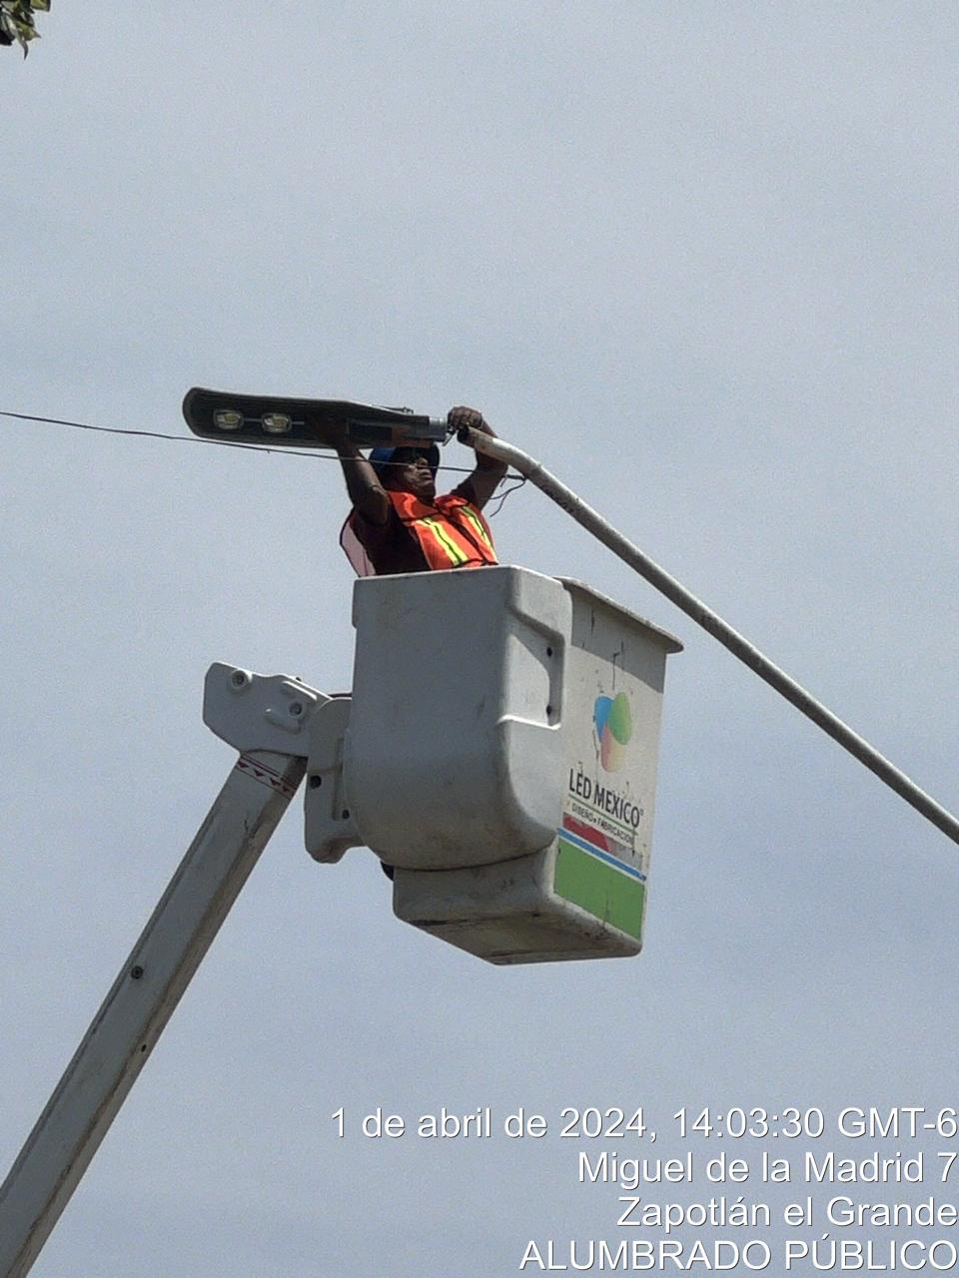

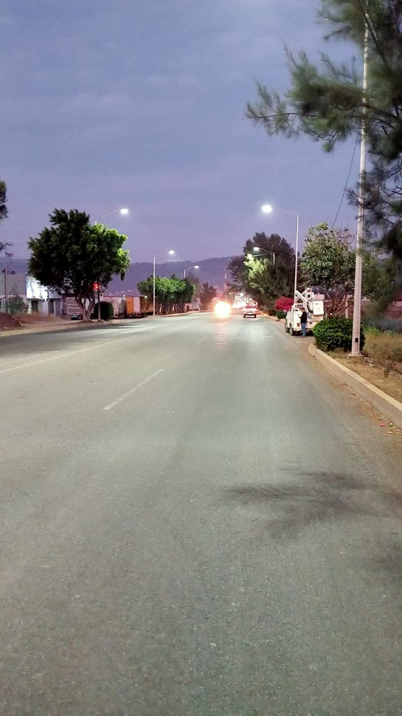

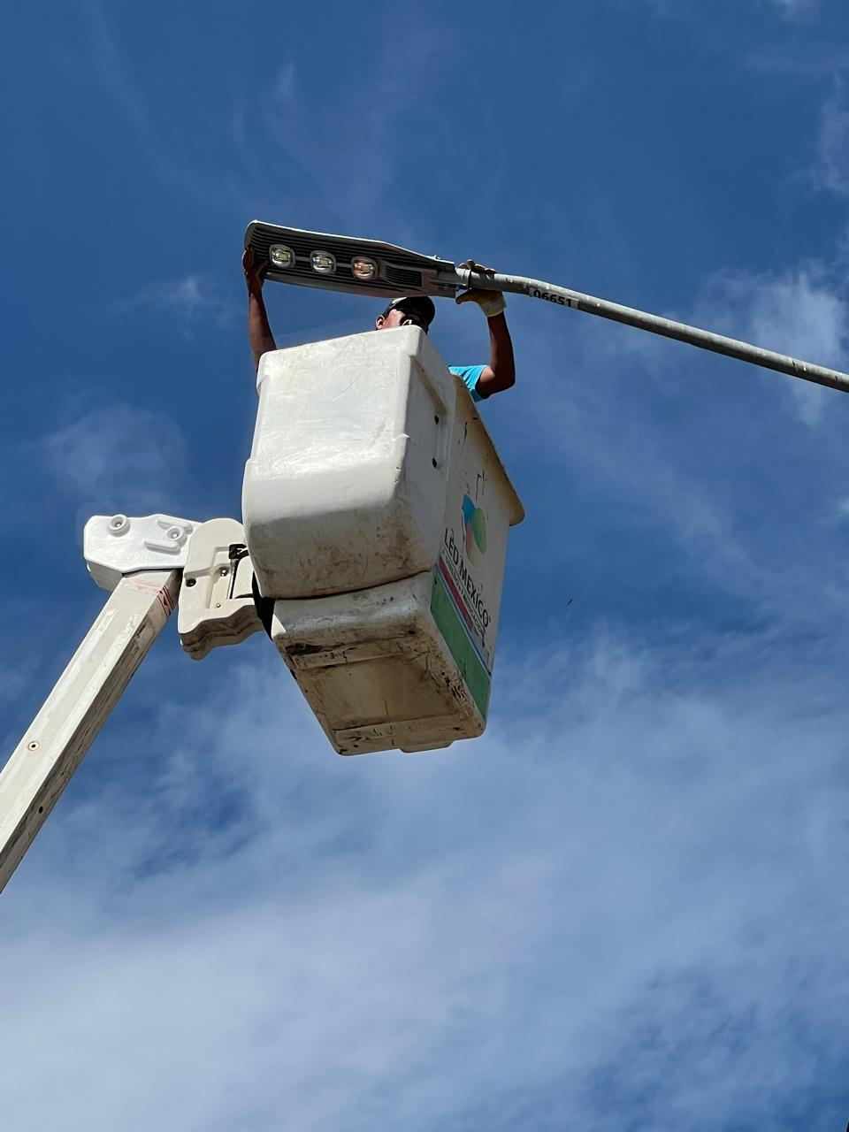

Apoyo a la concesionaria Ilumina Zapotlán para retiro de brazo y luminaria a poste dañado en la calle: Antonio Caso
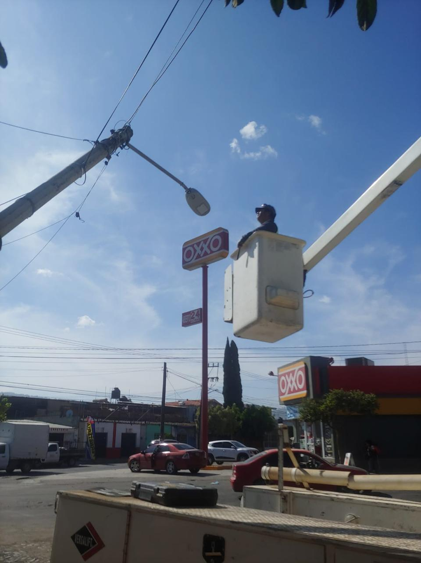
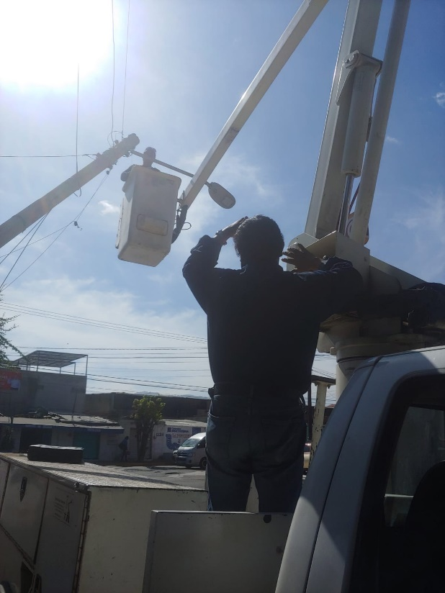

Se instala reflector de led en la plaza San Luis
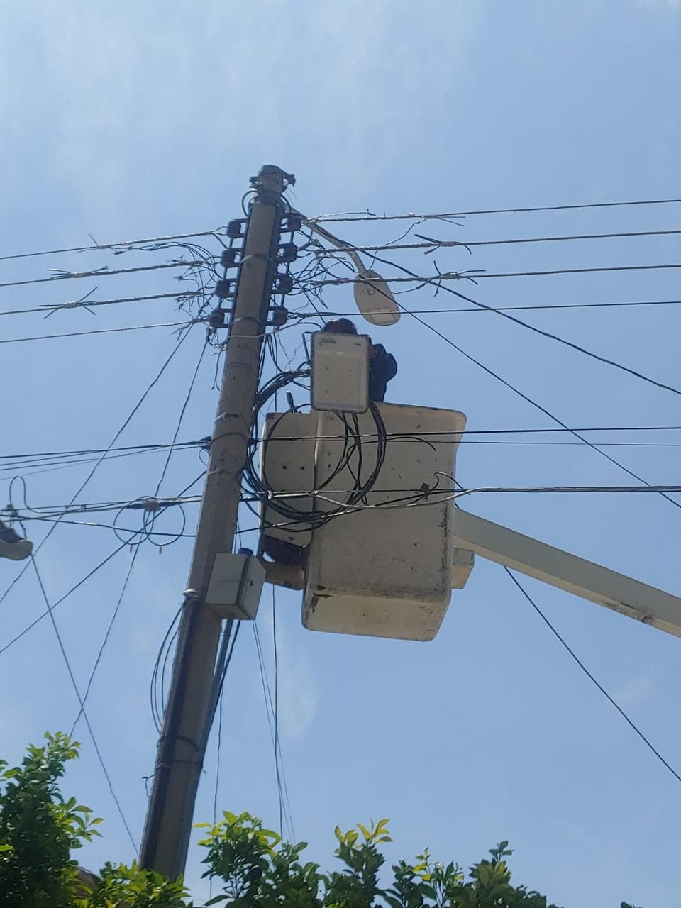

Se reparó 2 faroles en el malecón la laguna

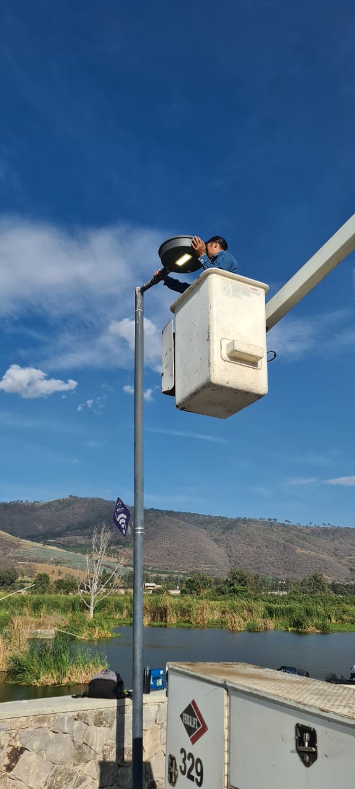
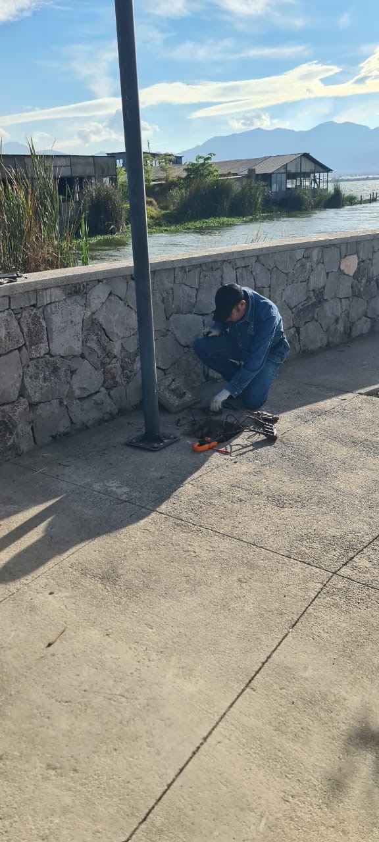

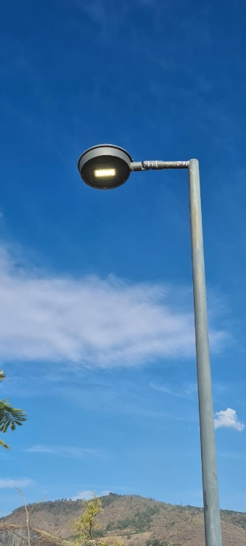

Se realiza guardia y chequeo de cargas en el tradicional “Ramos 2024”

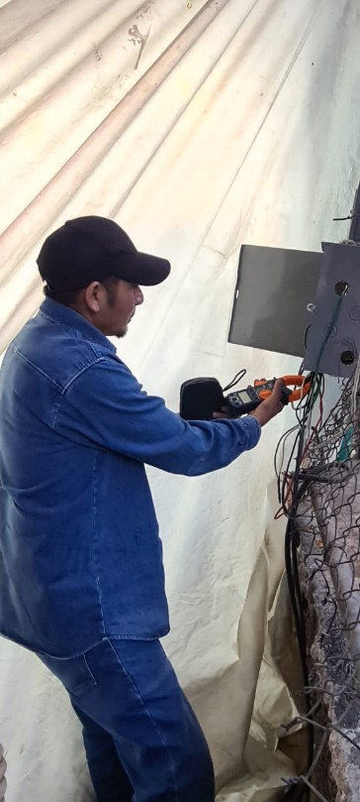
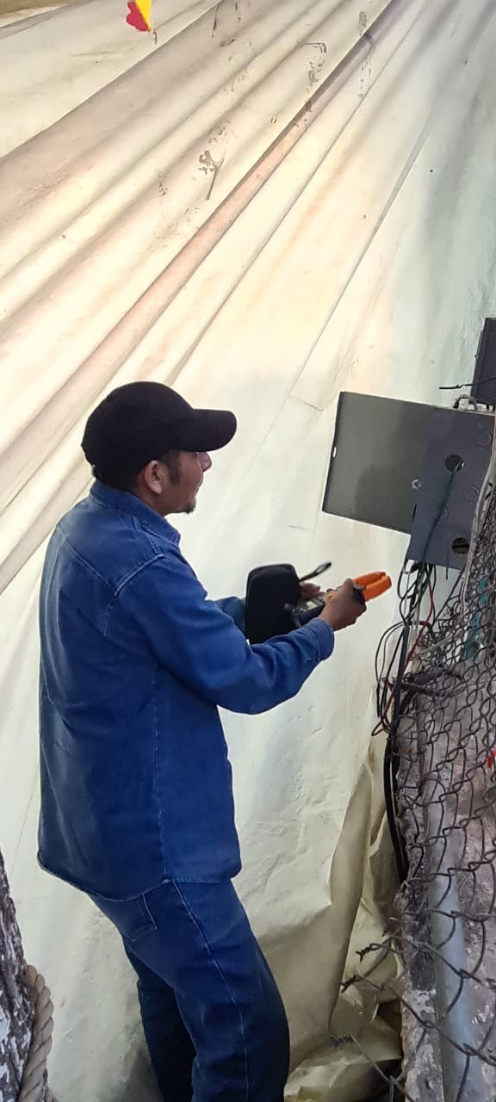

Se recogen luminarias retiradas del Ingreso Poniente

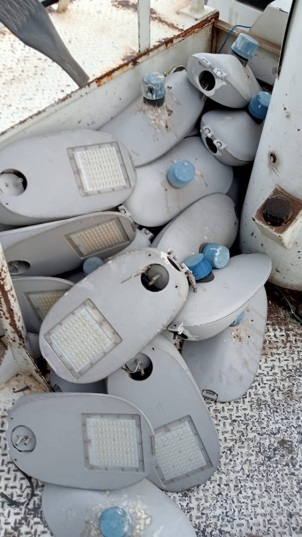
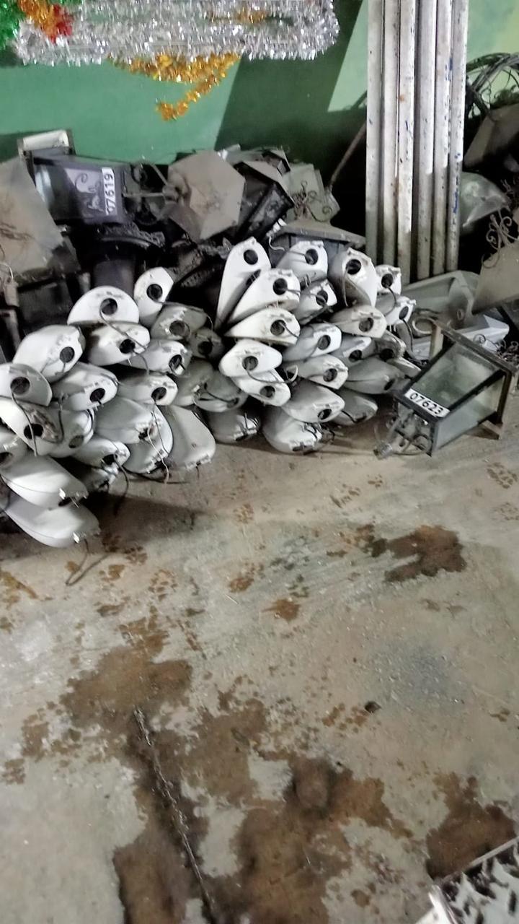

Comparación de luminarias instaladas por Led México en la Av. Calzada Madero I Carranza

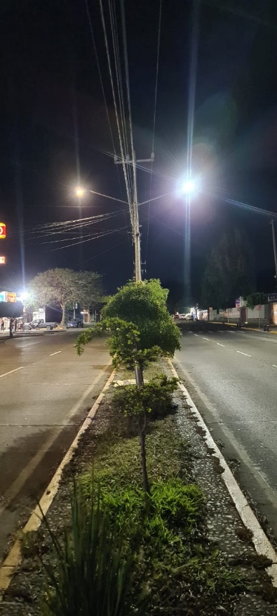

Supervisión de reportes
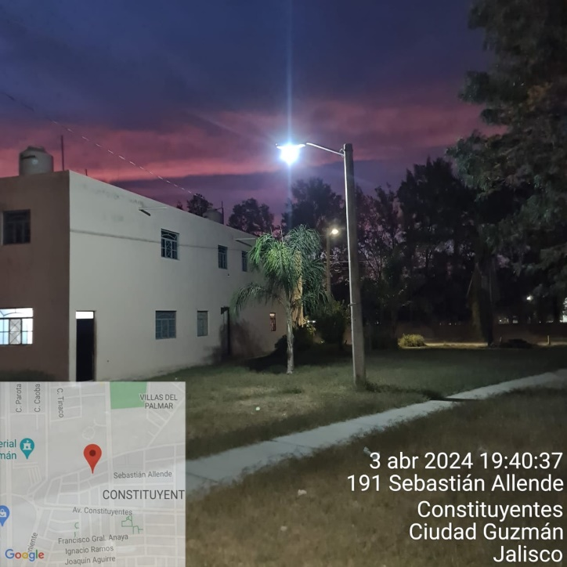

Se verificó tablero de medición en el mercado constitución
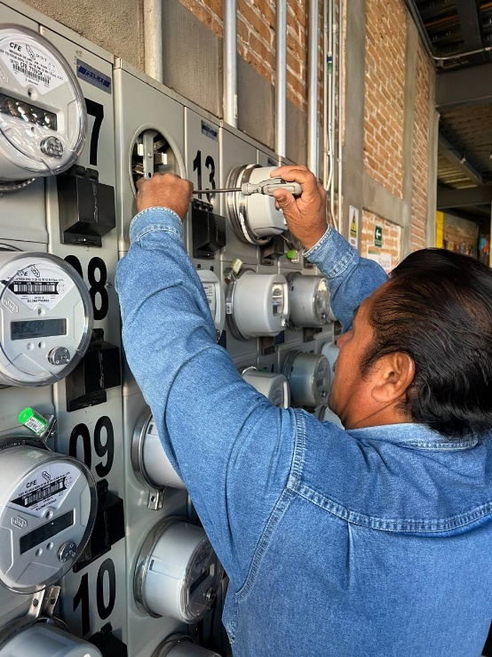

Mantenimiento Urbano apoya a Alumbrado Público en la pinta de postes en áreas verdes.

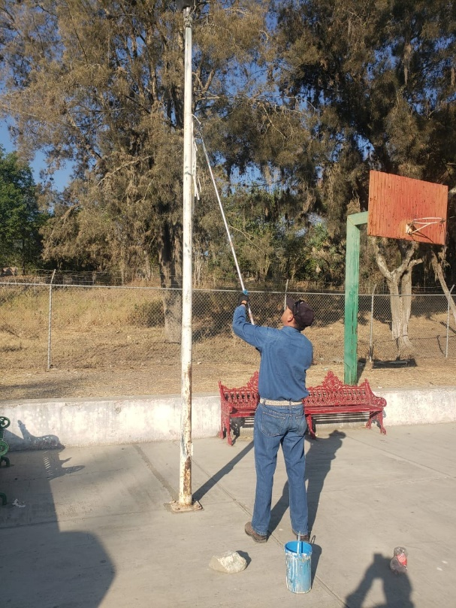
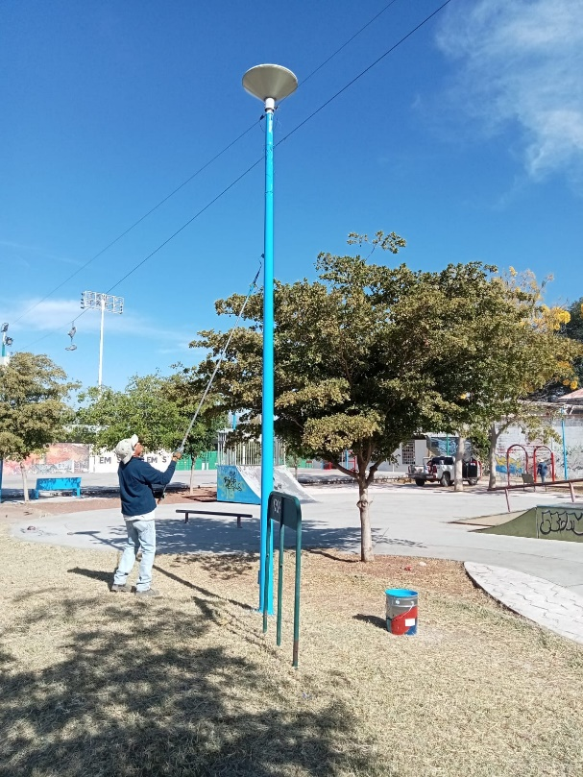

Sustitución de faroles por Led México en los portales del centro histórico

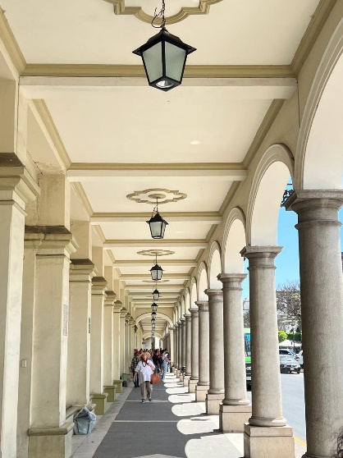
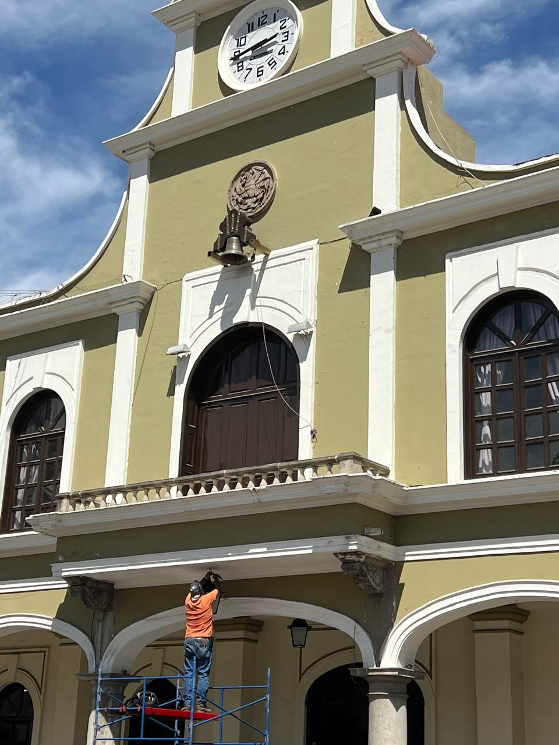

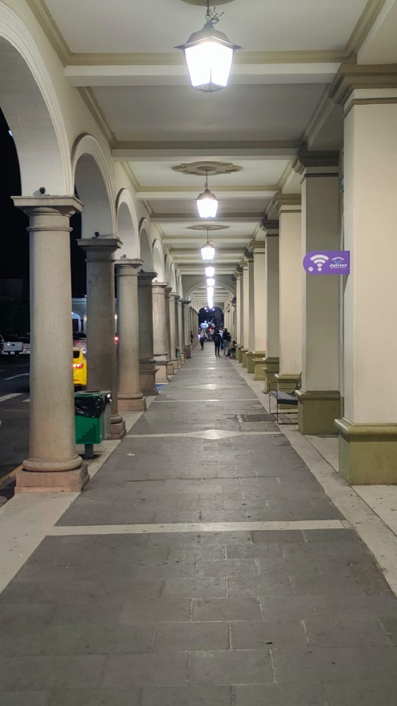
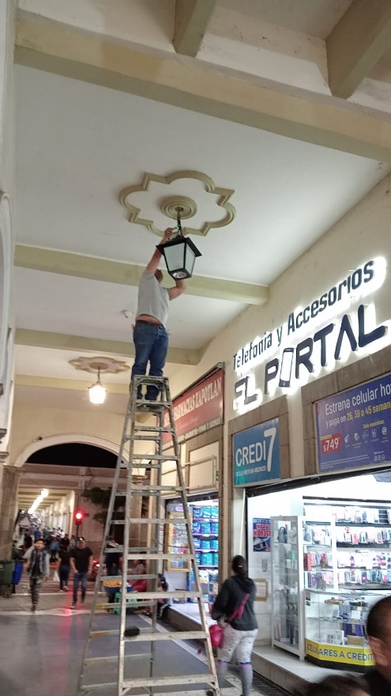
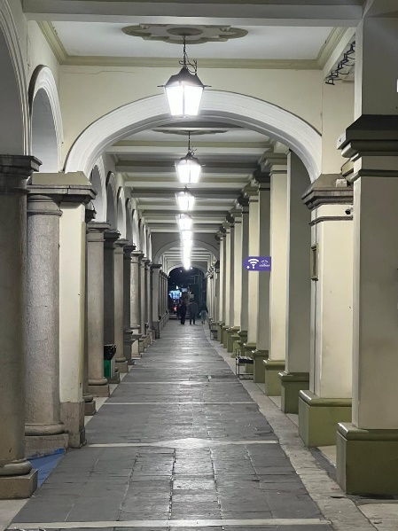

Se acude a la capacitación “Propósito, Servicio y Compromiso” a la sala museográfica José Clemente Orozco.

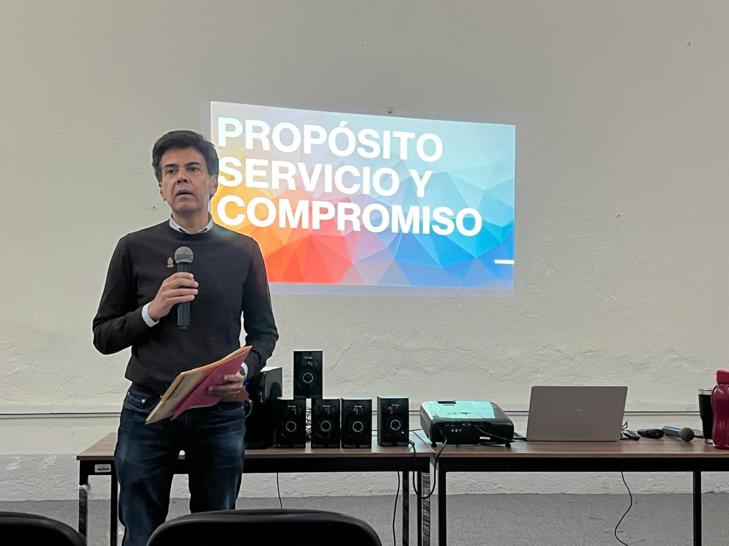
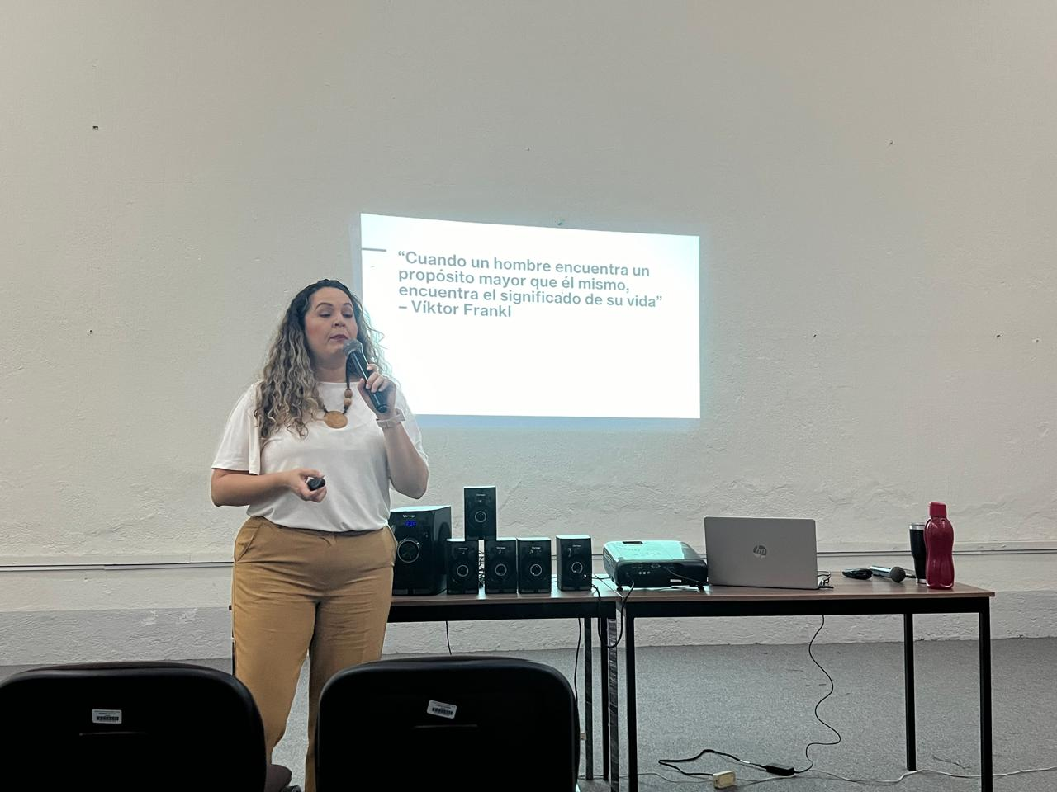

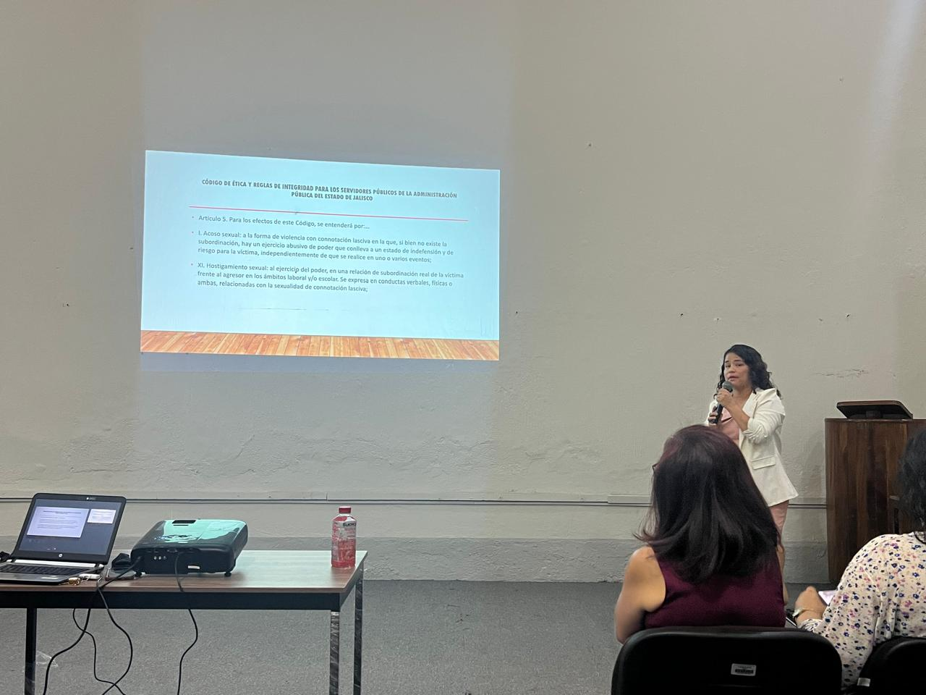

Sustitución de luminarias por Led México en la Av. Pedro Ramírez Vázquez.

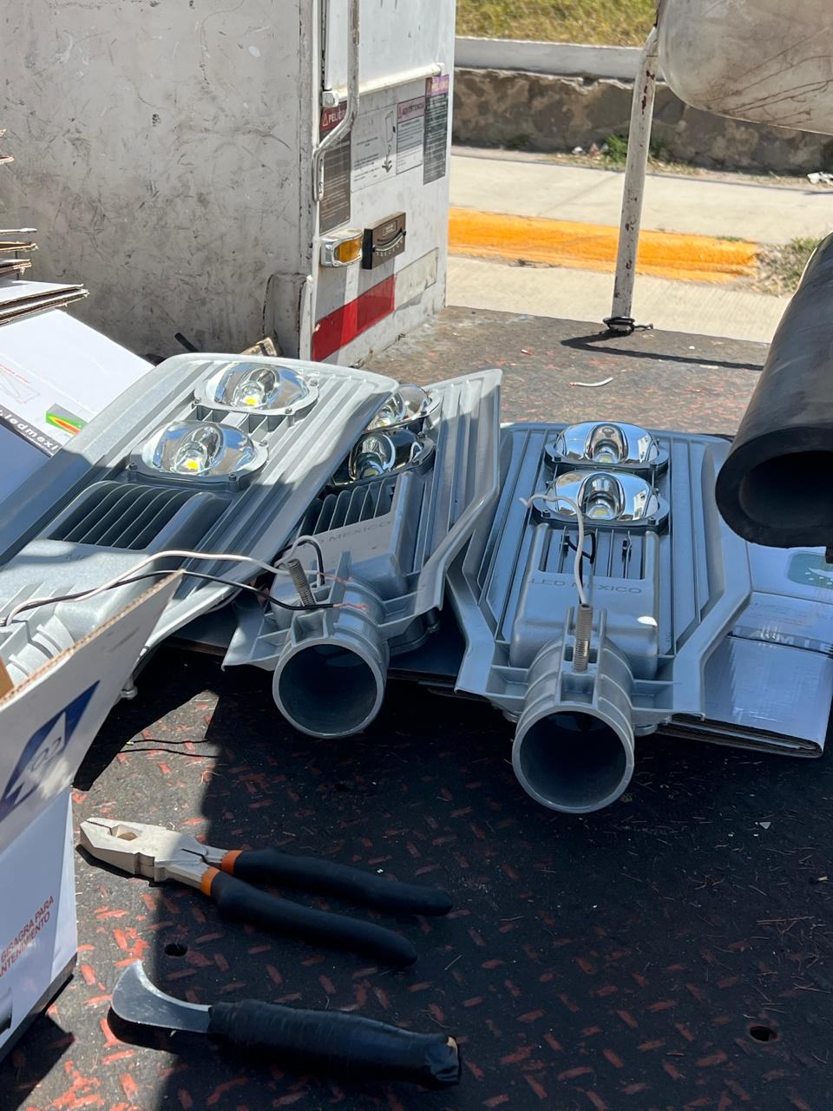
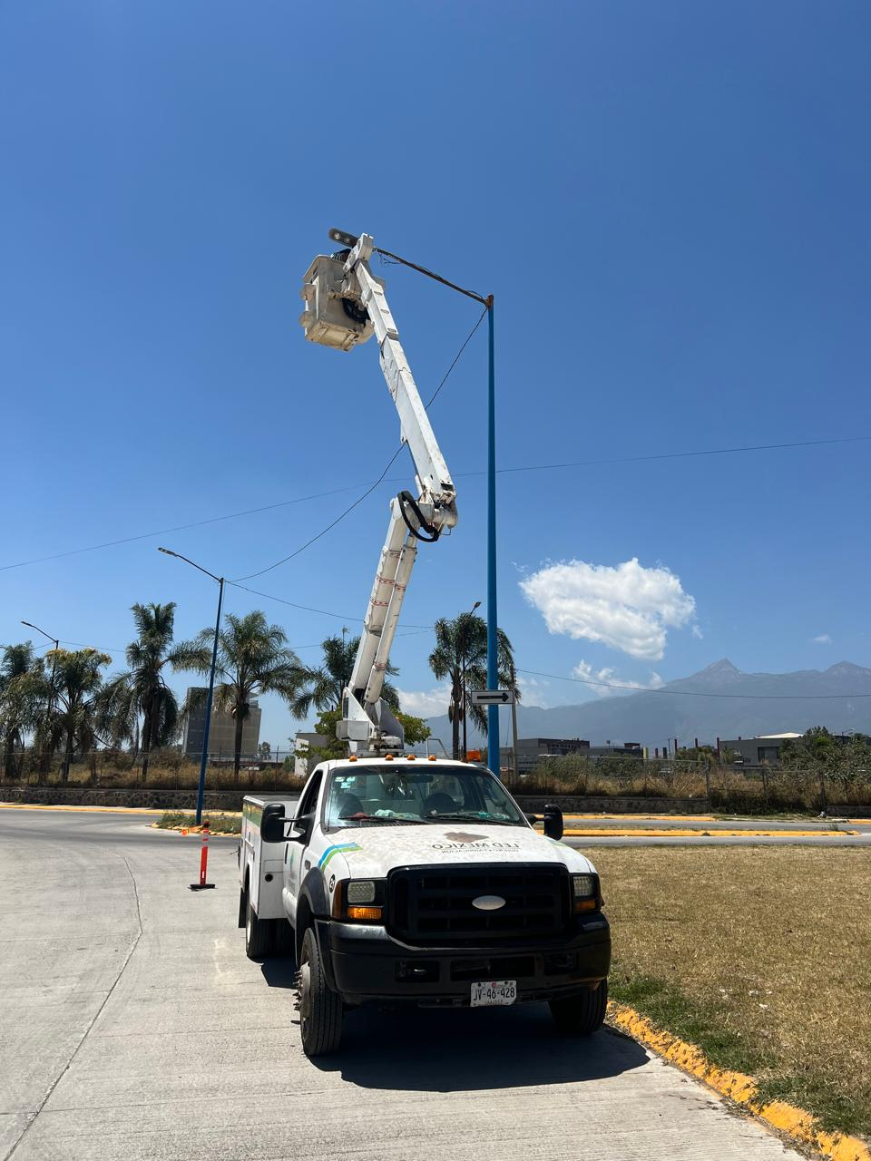

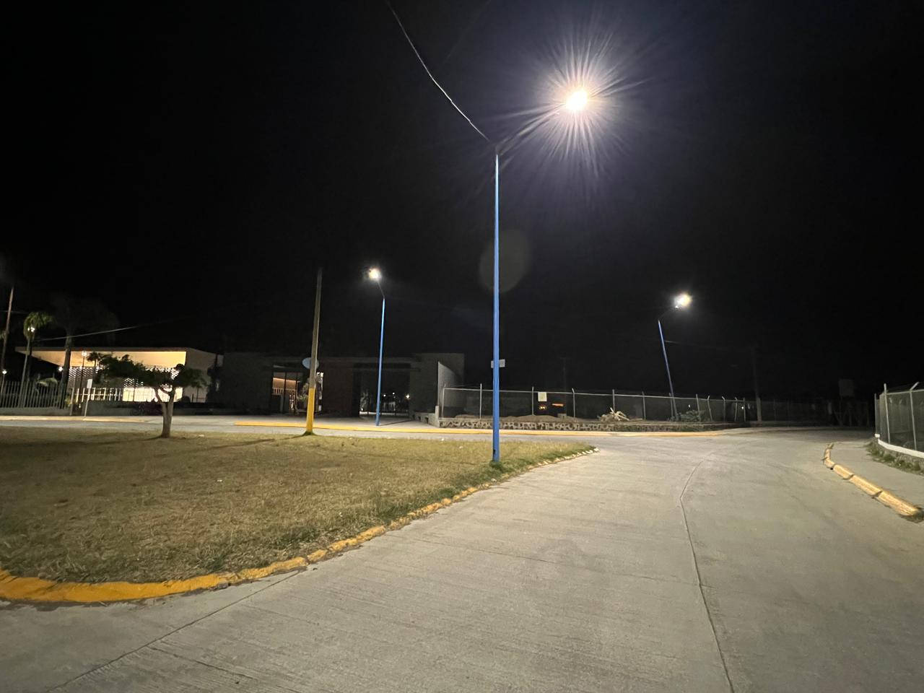
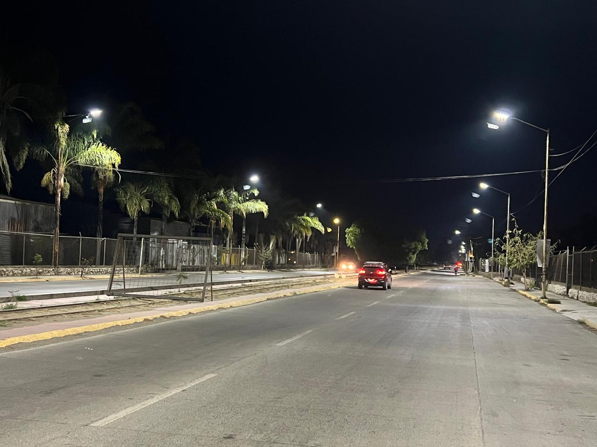

Se cambiaron focos a los 2 árboles del jardín 5 de mayo
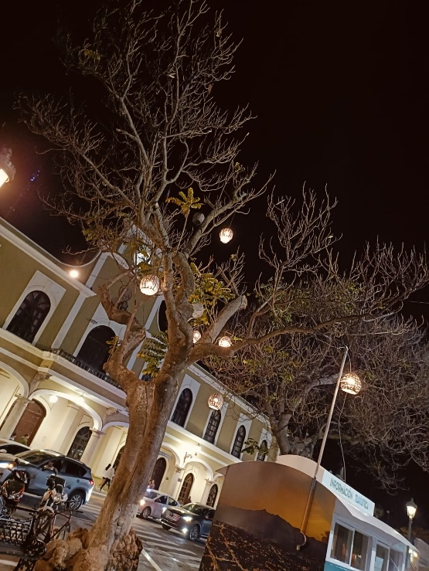
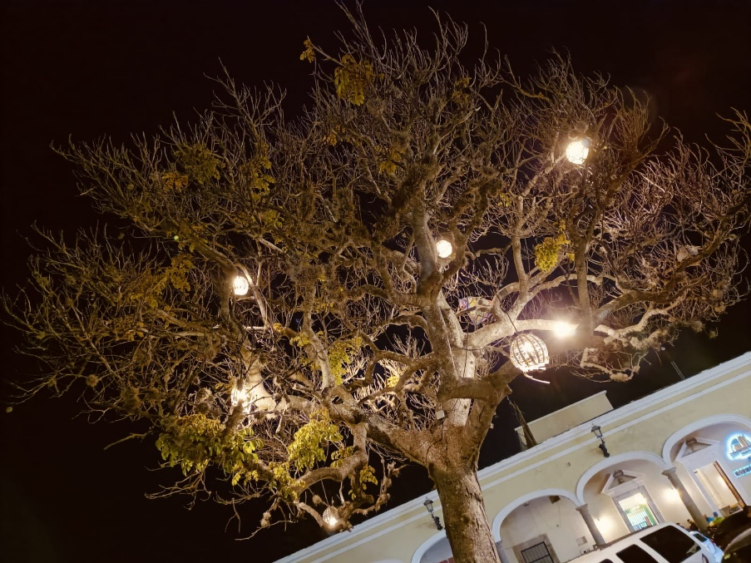

Se instala centro de carga y unidad térmica al circuito de la Av. Pedro Ramírez

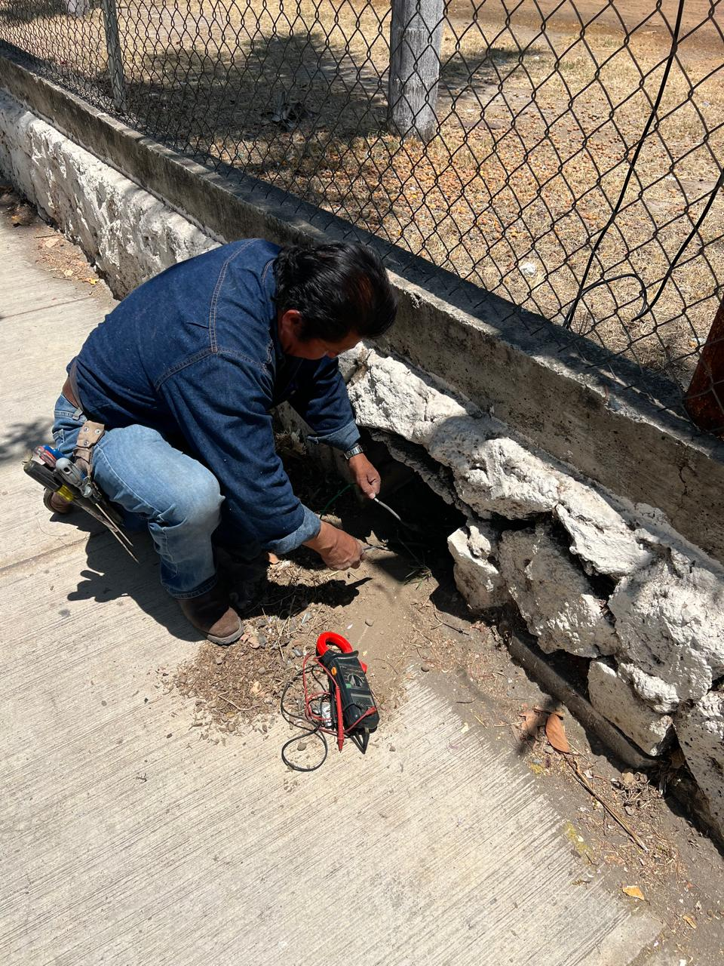
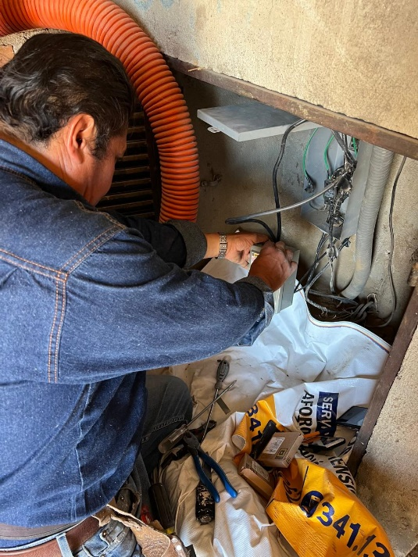

Se instalan fotoceldas a las luminarias nuevas en la Av. Reforma
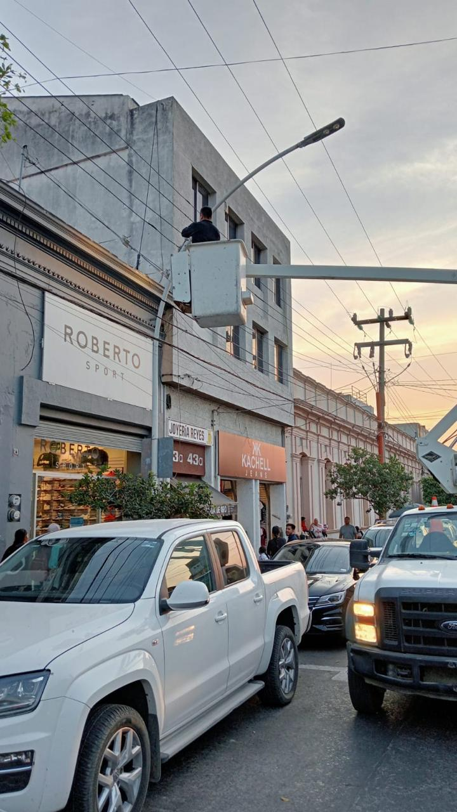
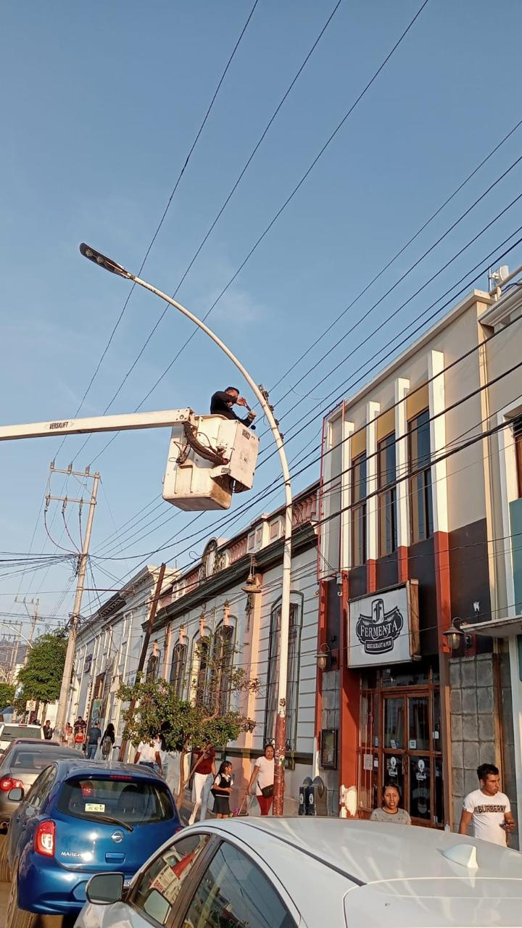
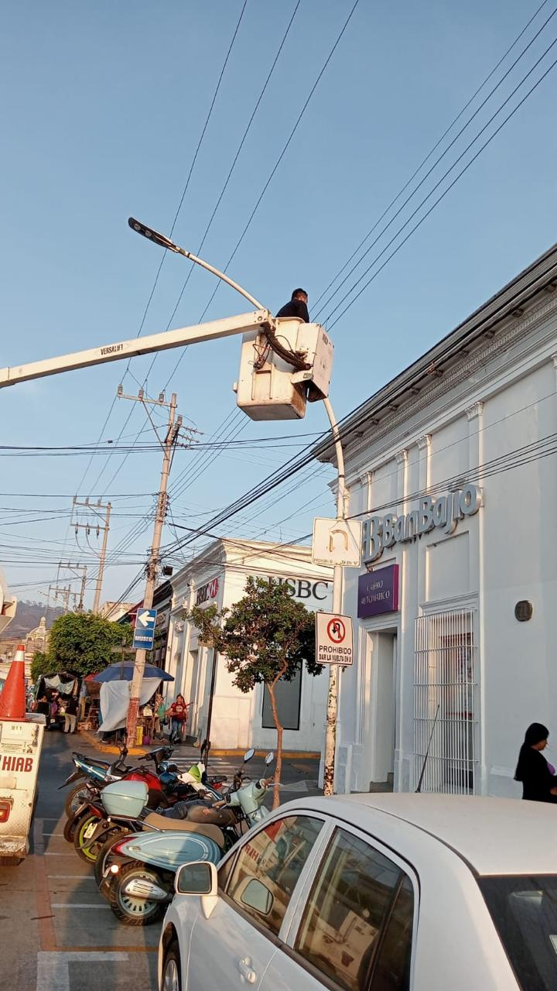

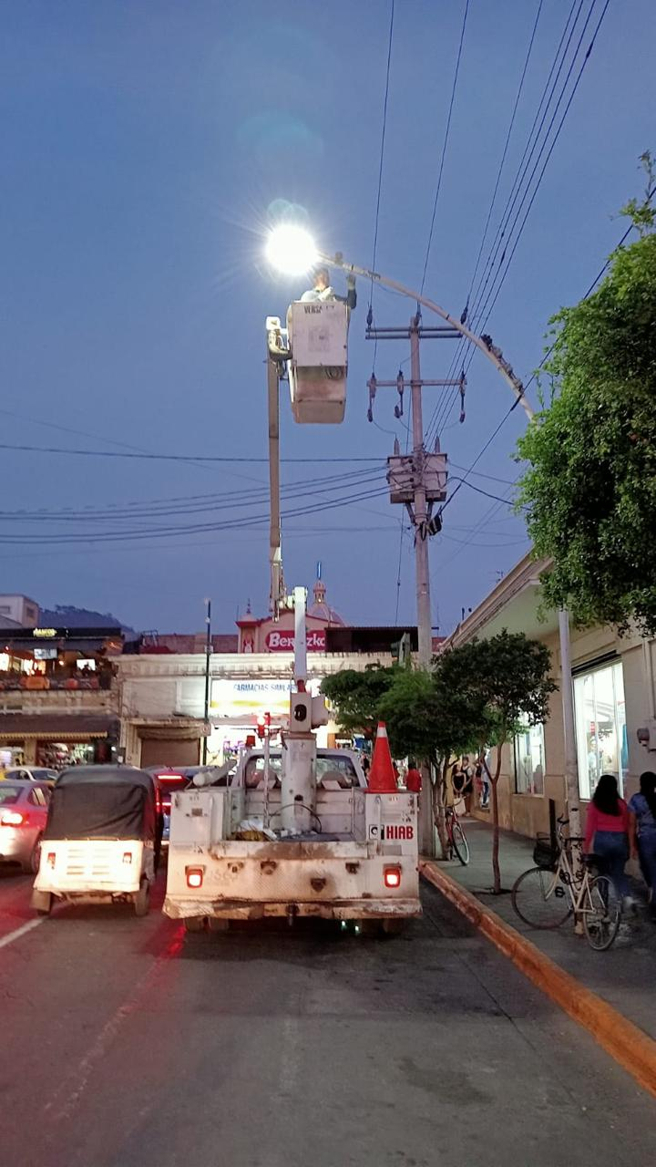

Se instala brazo con luminaria en la Av. Pedro Ramírez Vázquez

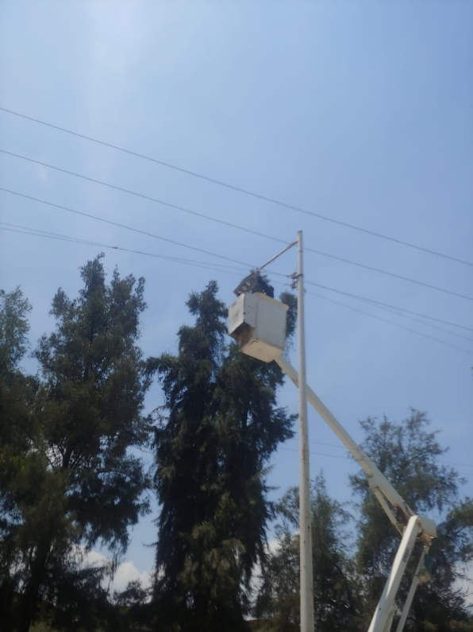

Se corrige línea tozada en un farol del portal Bravo
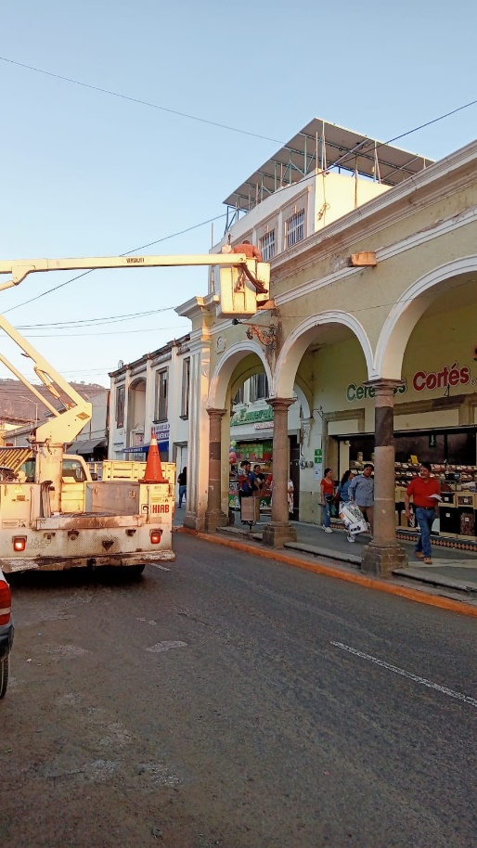

Se repararon 2 luminarias laterales de la Calzada Madero I Carranza

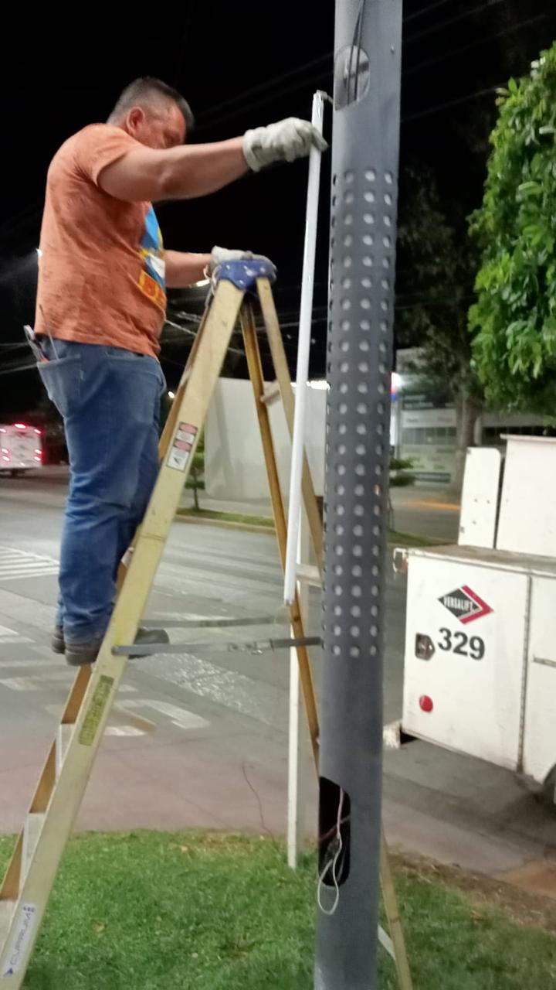
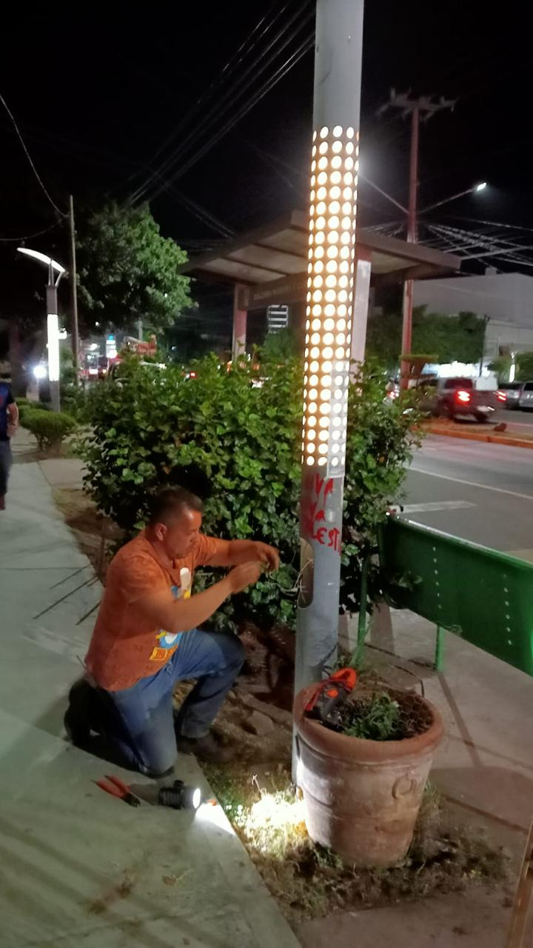

Se apoya en la instalación de 2 reflectores de led en la cancha de frontenis de la unidad deportiva las peñas
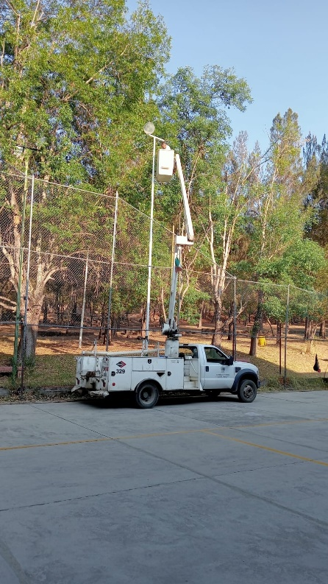

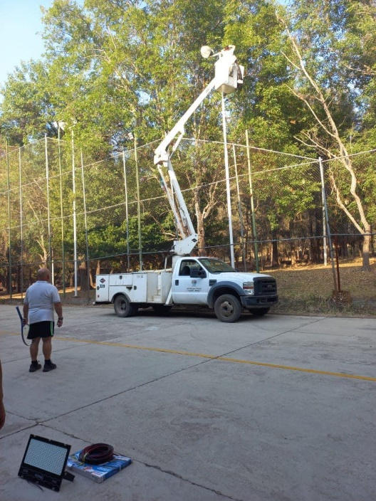

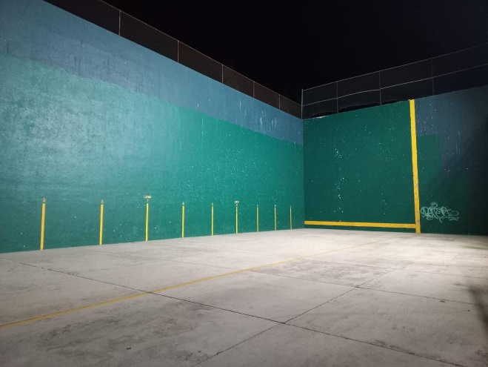

Se cambian 6 lámparas tipo campana en el gimnasio Benito Juárez
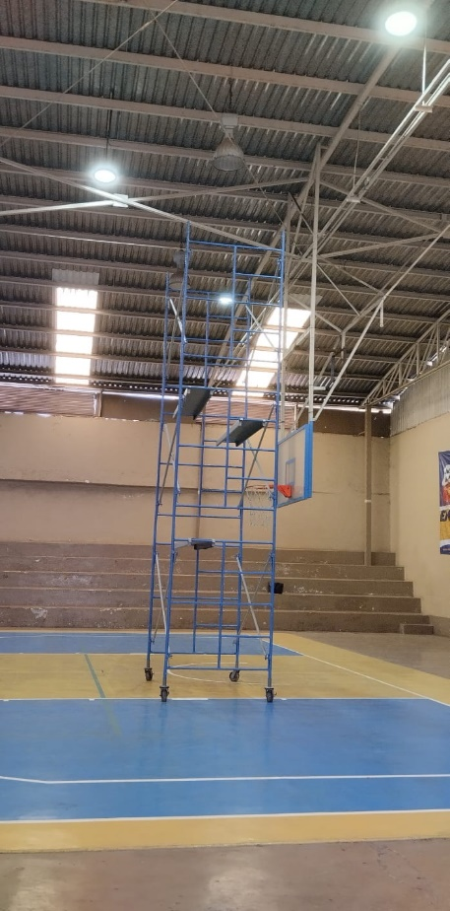
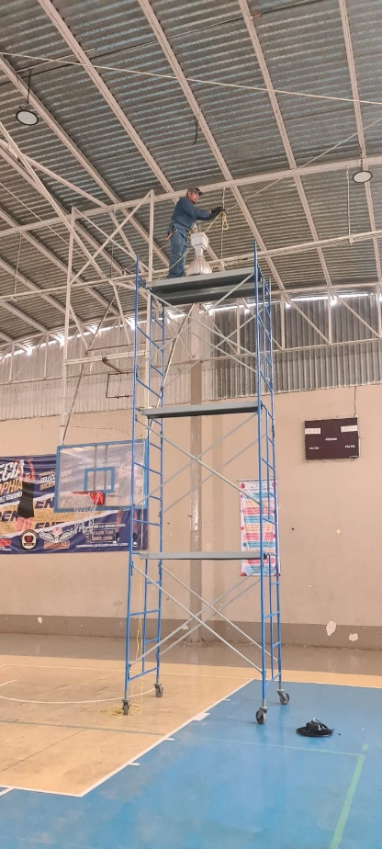
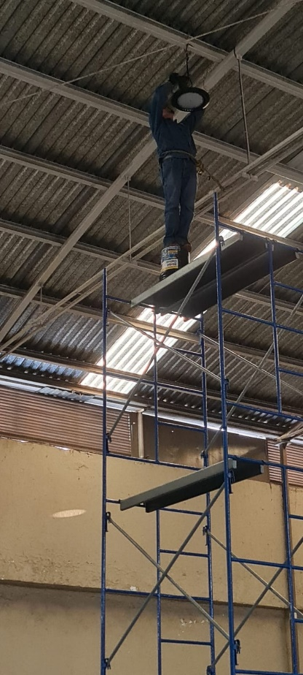

Se instala línea con contacto dúplex en el jardín 5 de mayo
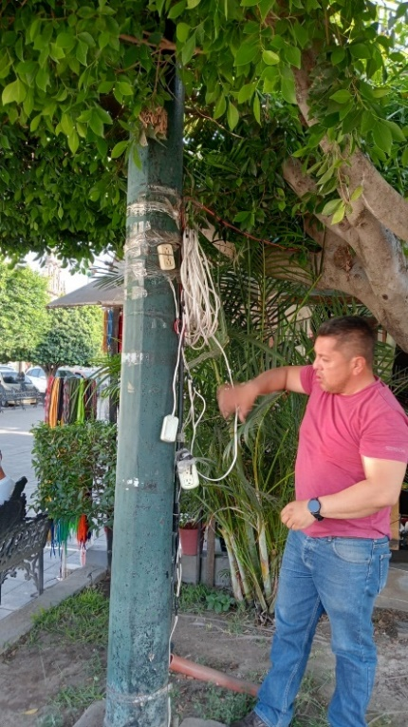

Se retiran lonas del tradicional “Ramos 2024”.

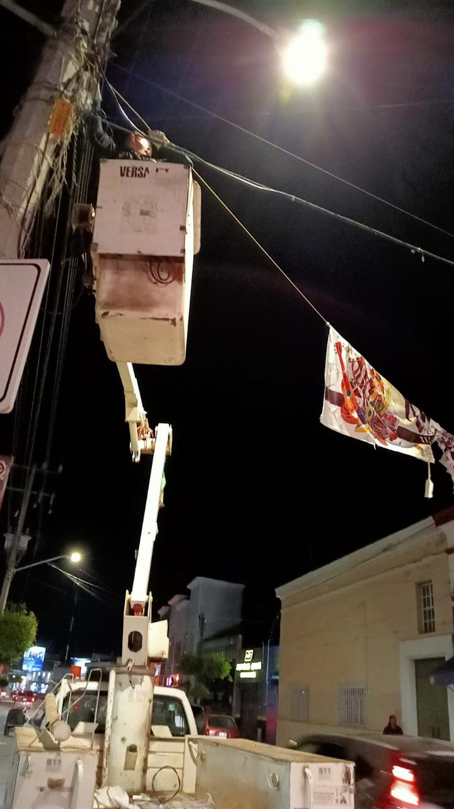

Se verifica centro de carga del gimnasio Benito Juárez.

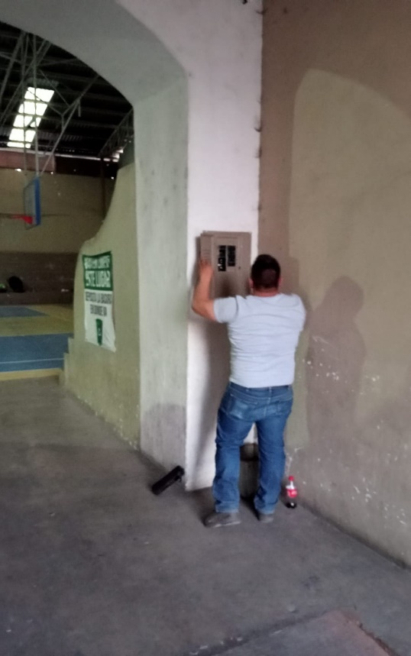

Se repara línea en el circuito de la Av. Pedro Ramírez Vázquez
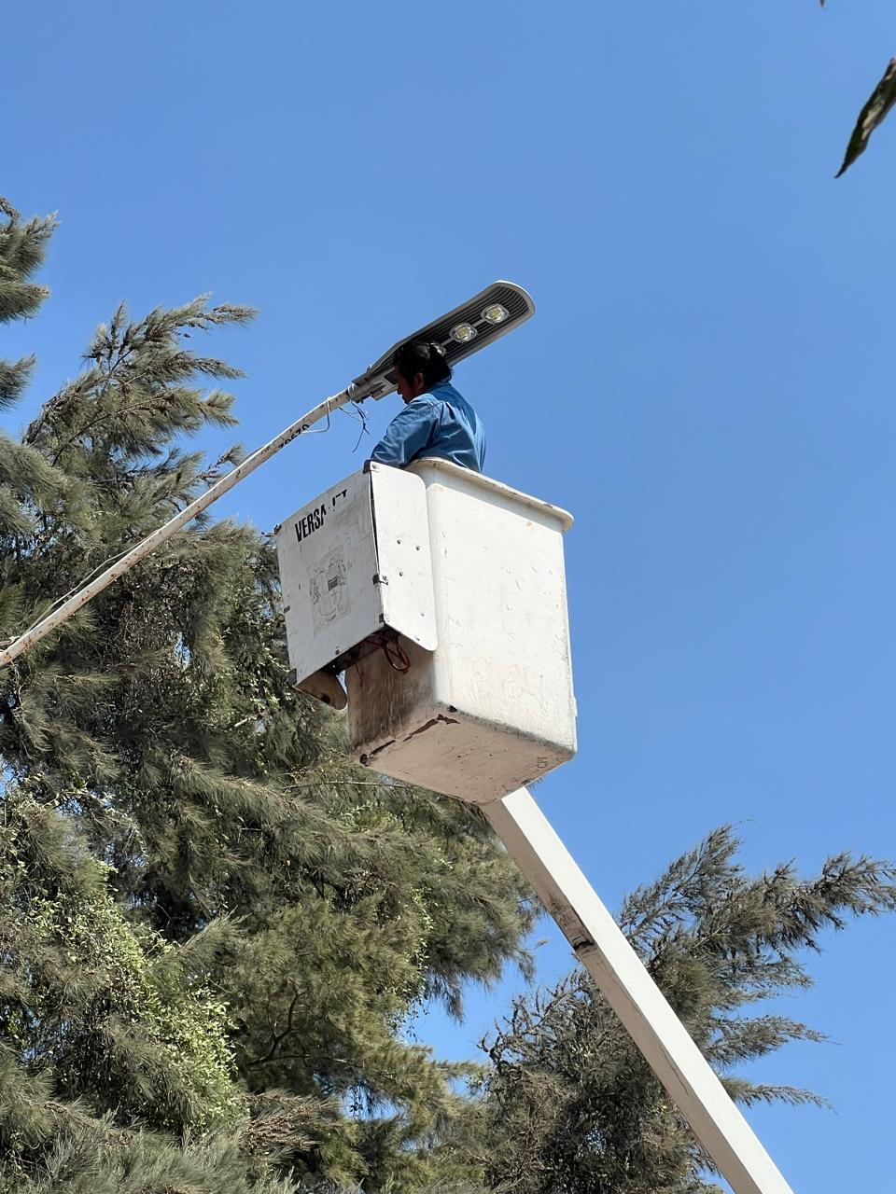
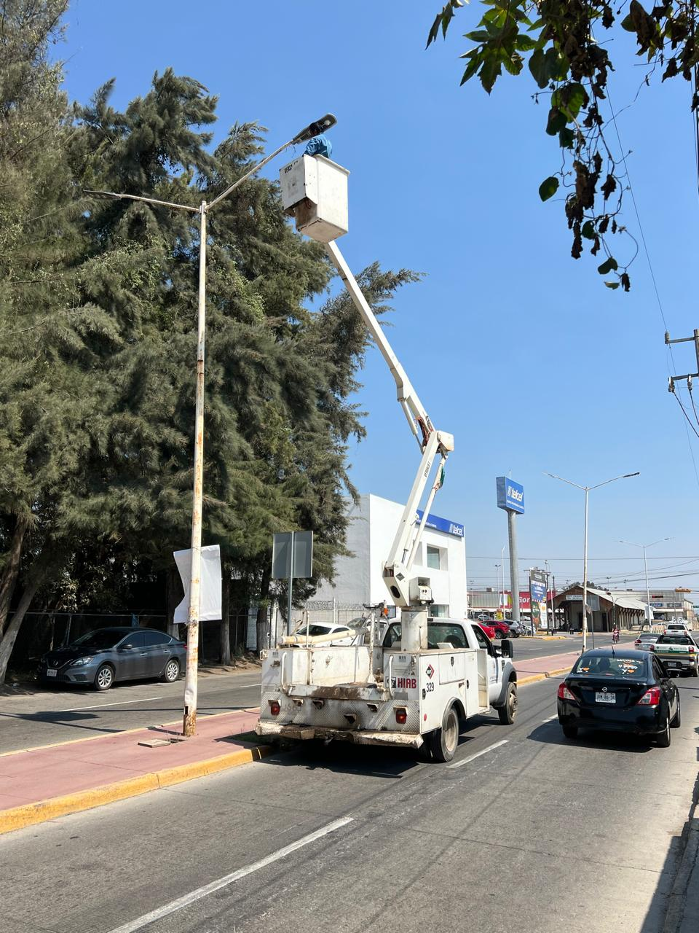

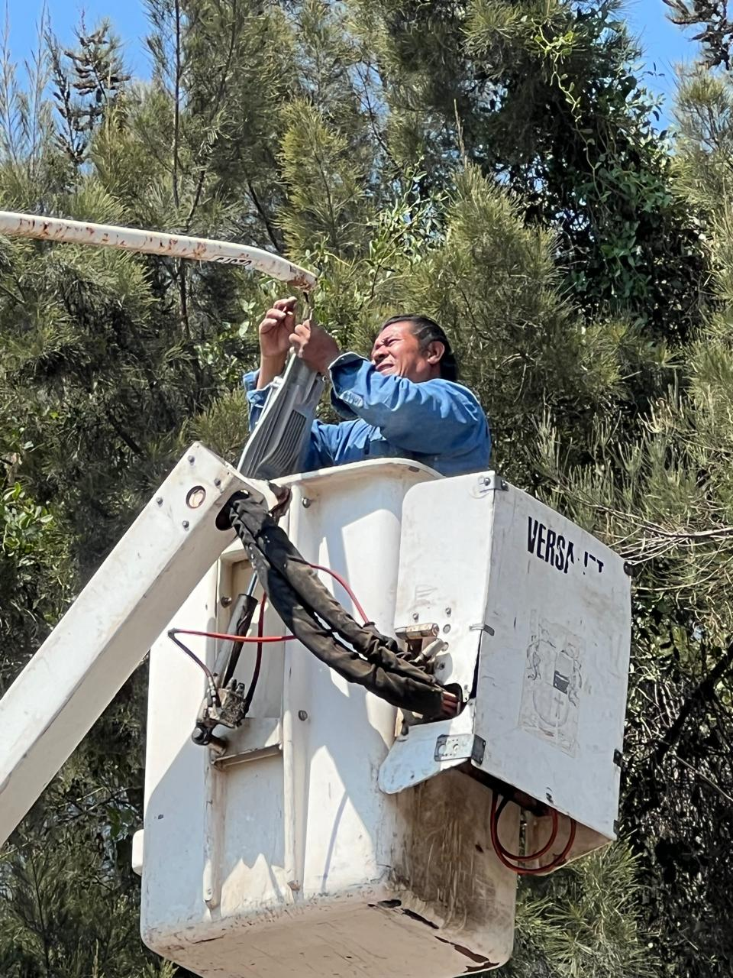
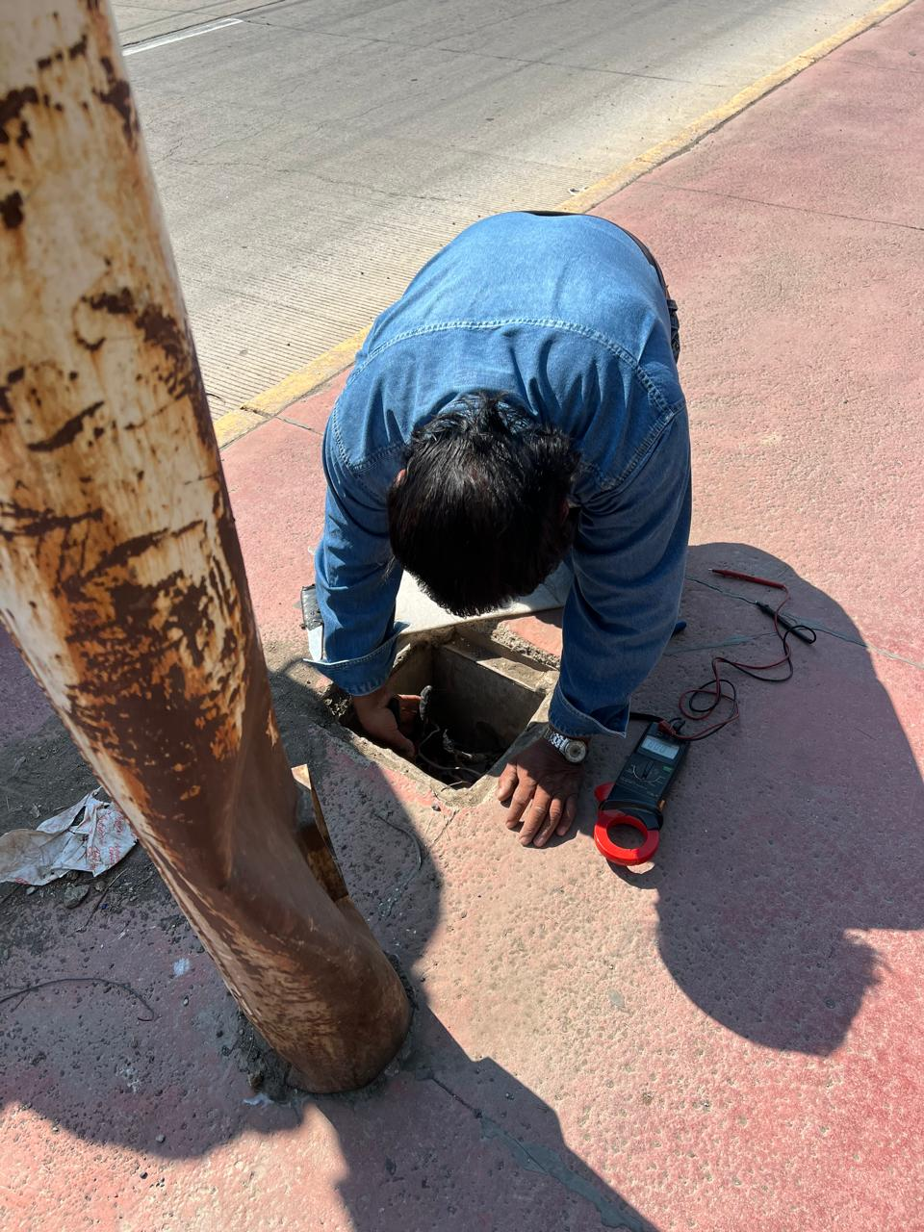

Se apoya a tránsito municipal para la colocación de nuevos letreros en la Av. Alberto Cárdenas Jiménez
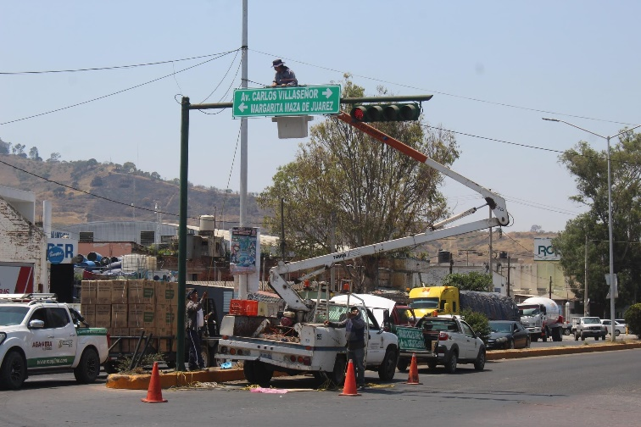
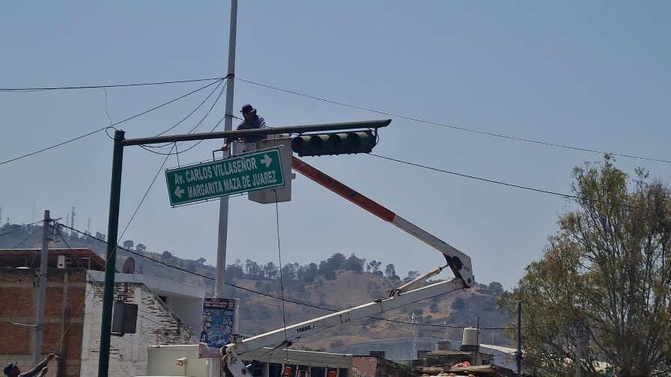

Se instala reflector de led en la unidad deportiva las peñas

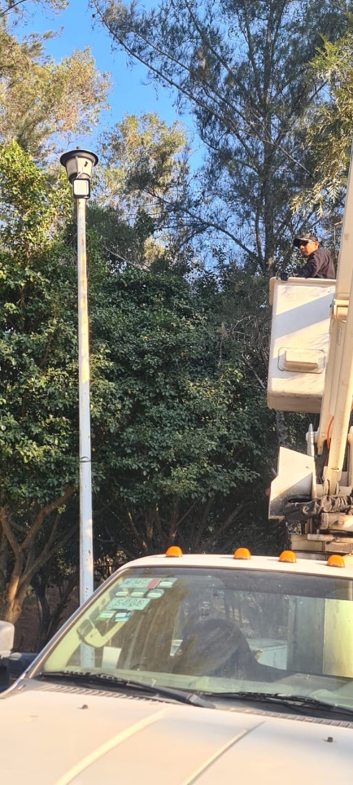
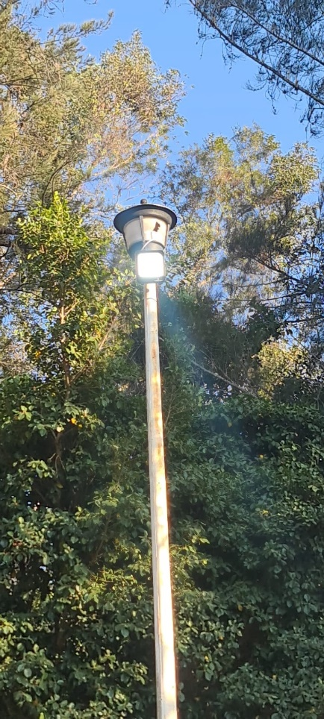

Se instala contactor en el portal Hidalgo
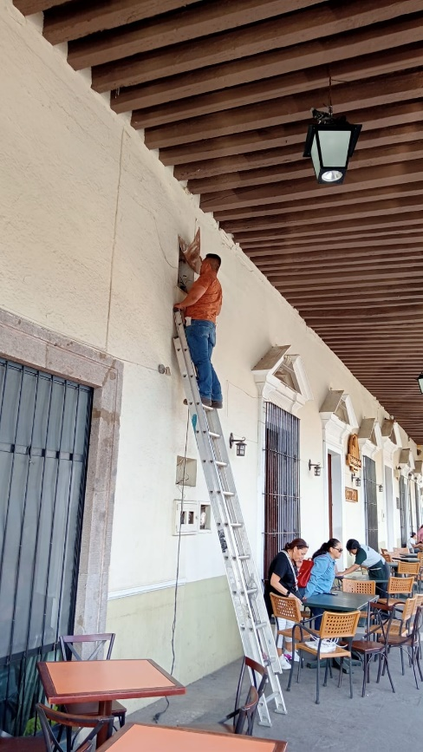

Iluminación nueva en la Av. Pedro Ramírez Vázquez

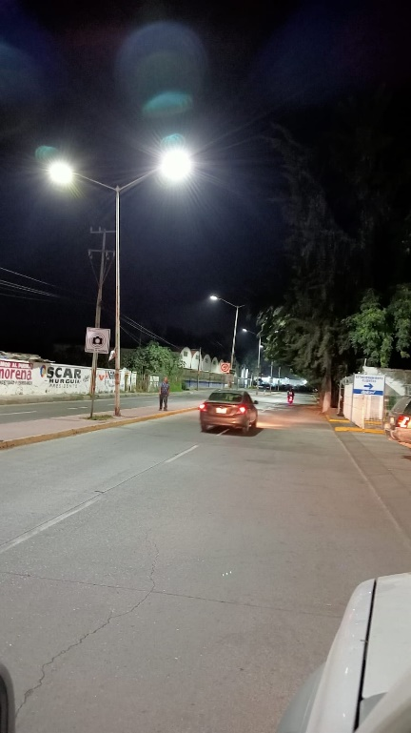

Iluminación nueva en el portal Bravo y mercado Paulino Navarro.

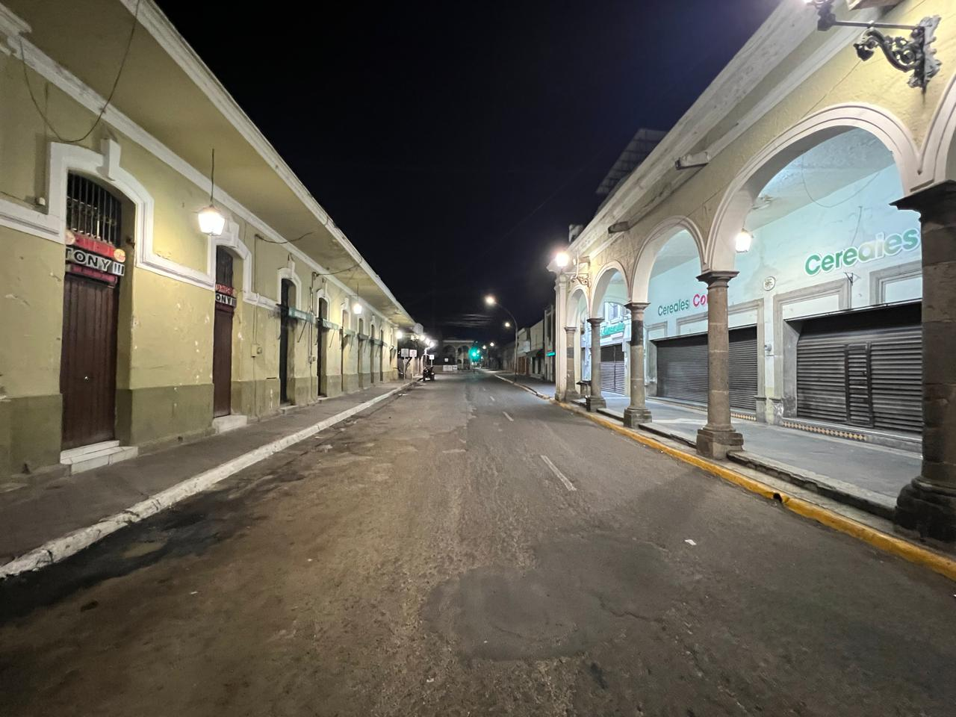
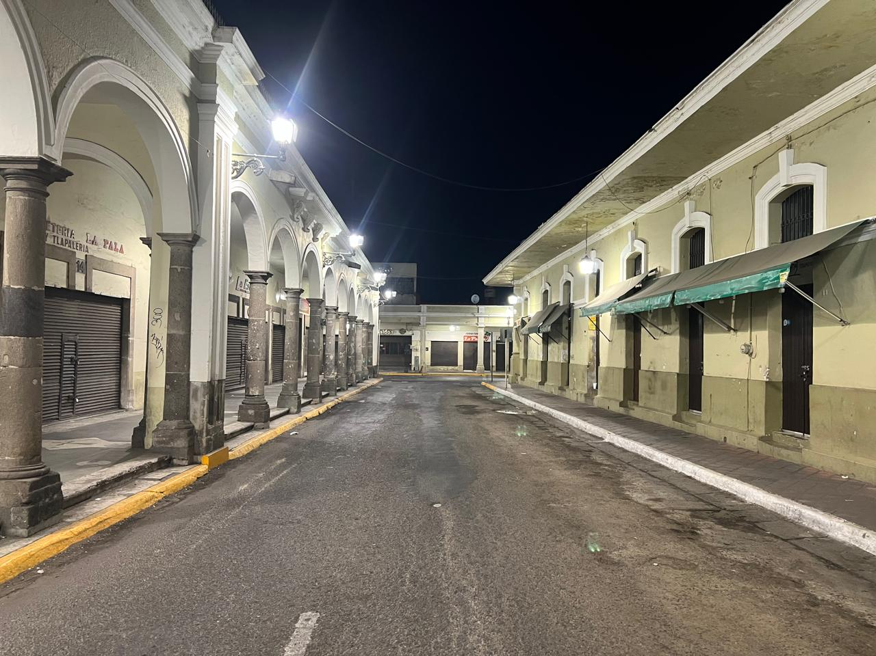

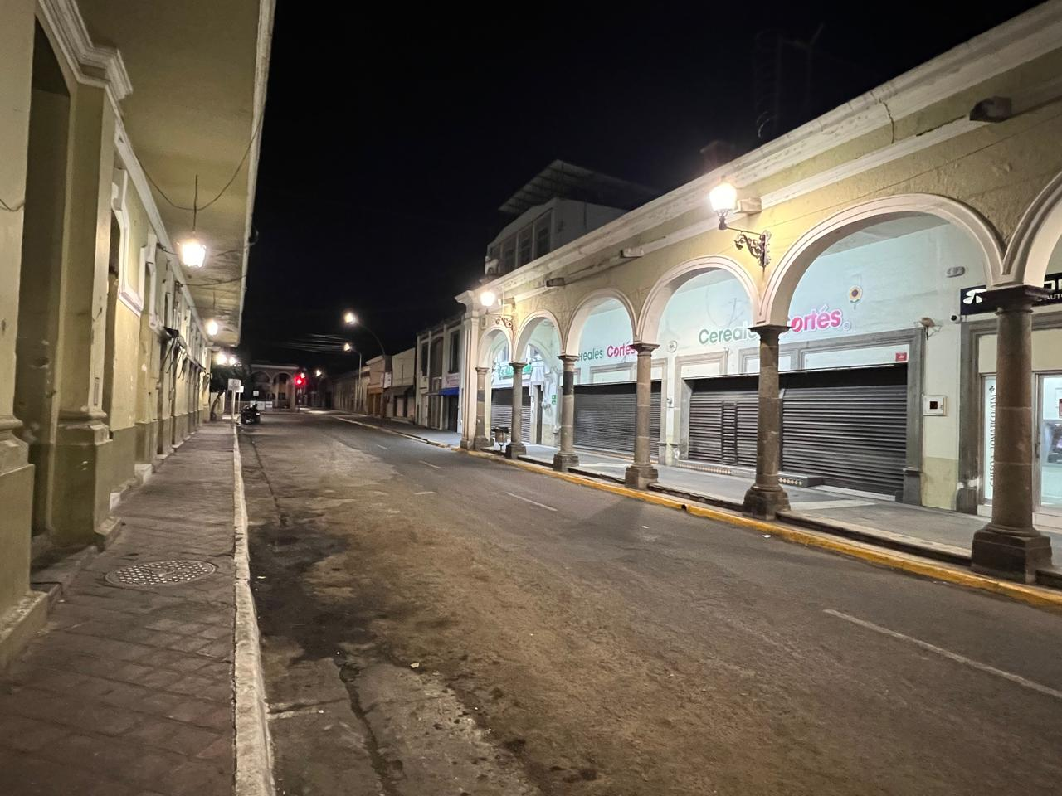

Instalación de nuevos faroles en el Andador Prisciliano Sánchez

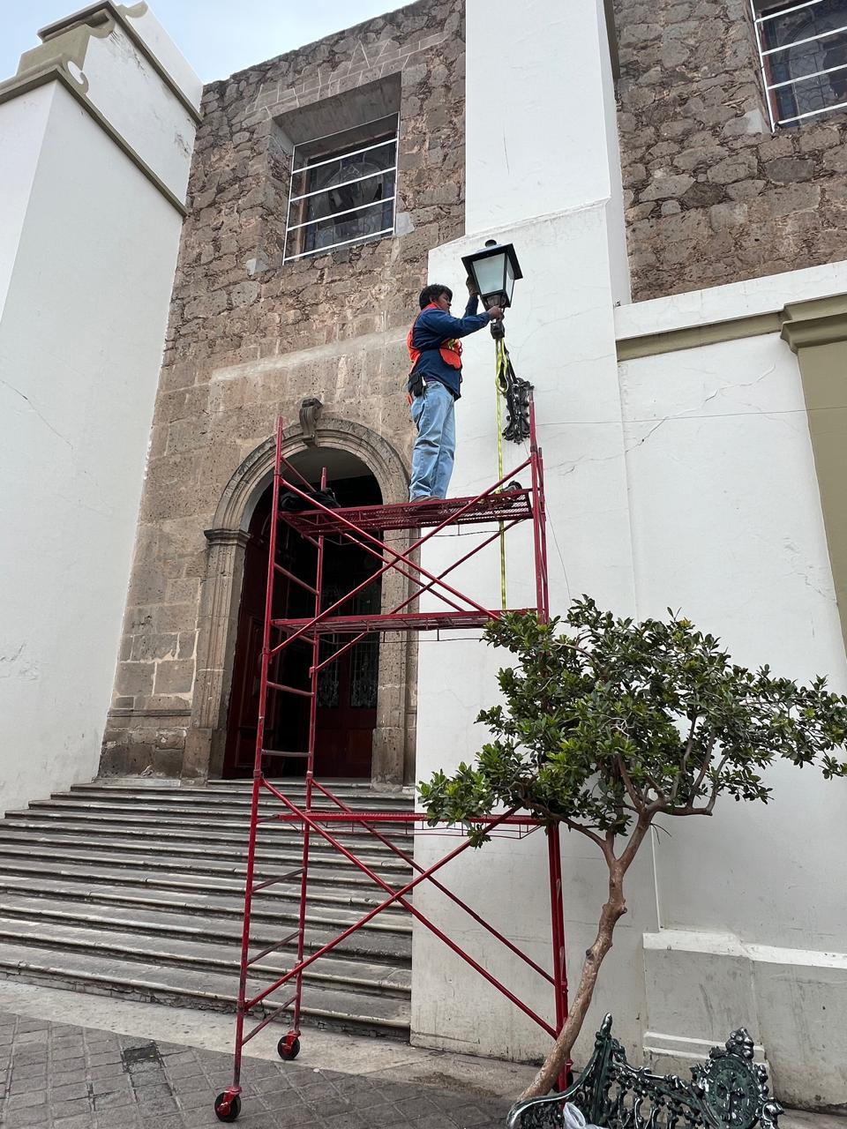
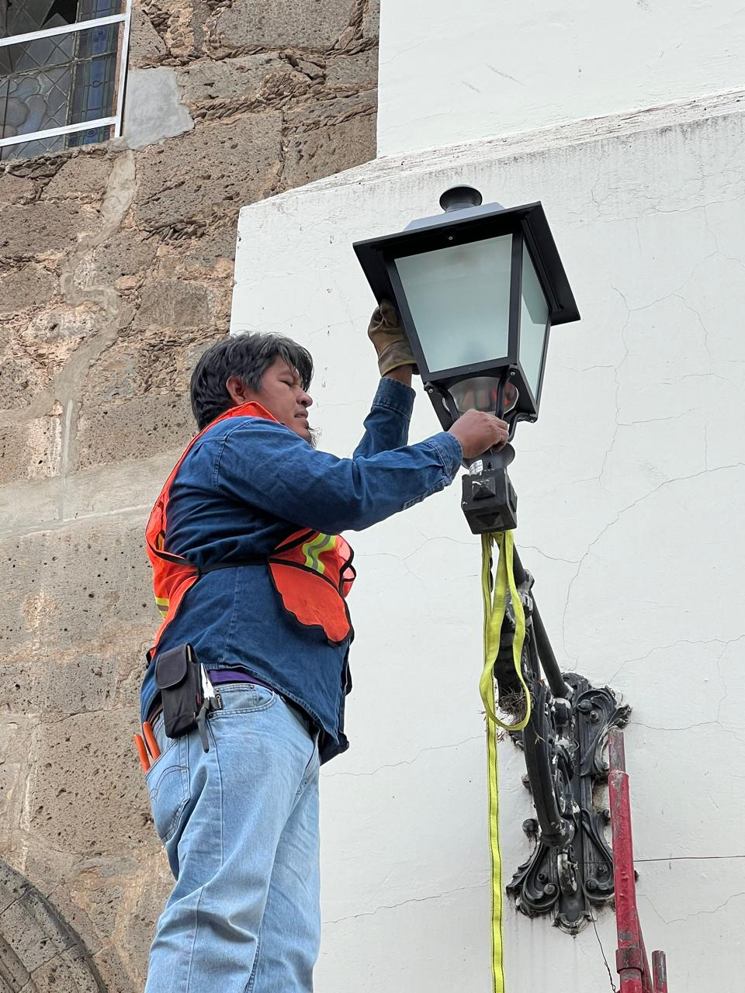

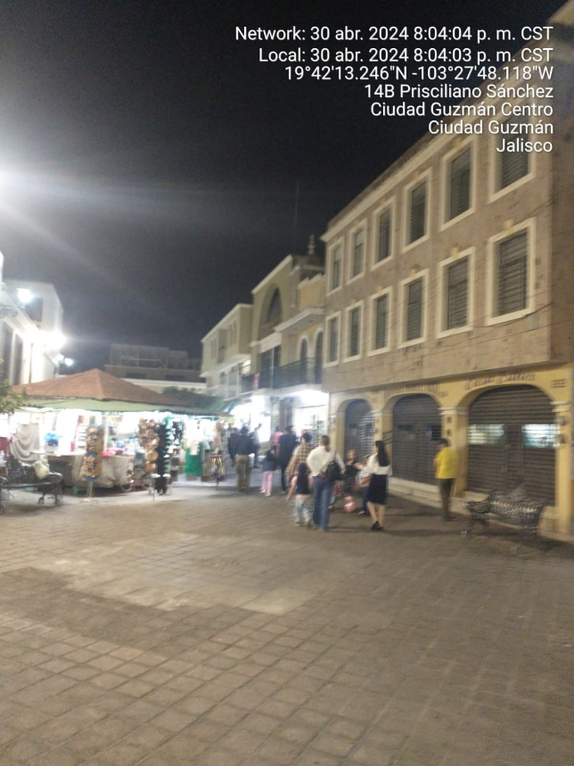

Se acondicionó farol y se instaló en el jardín 5 de mayo
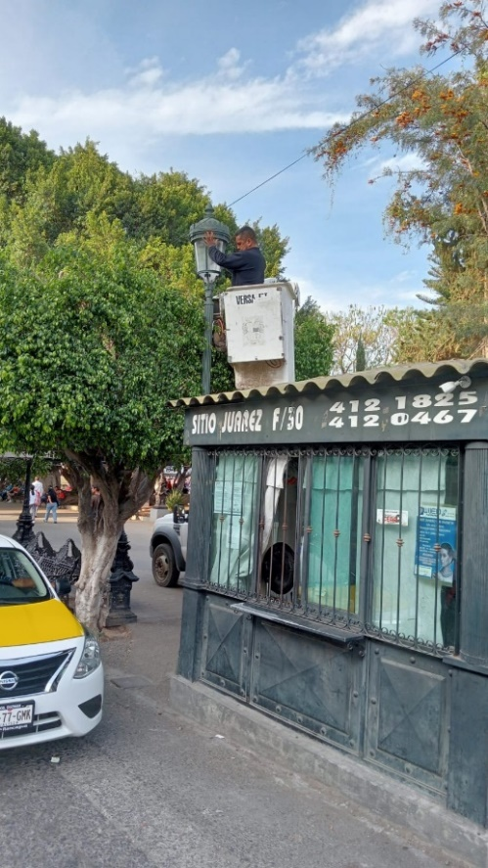
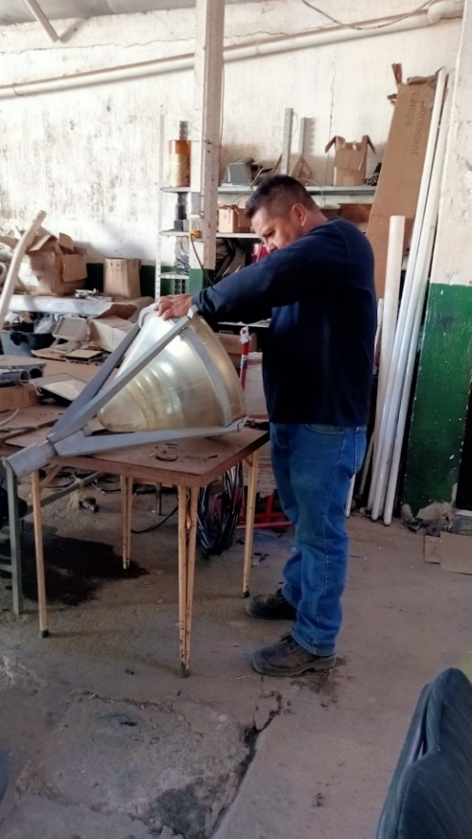

Se instalan 3 focos de led en el Acueducto de la calle: Indio
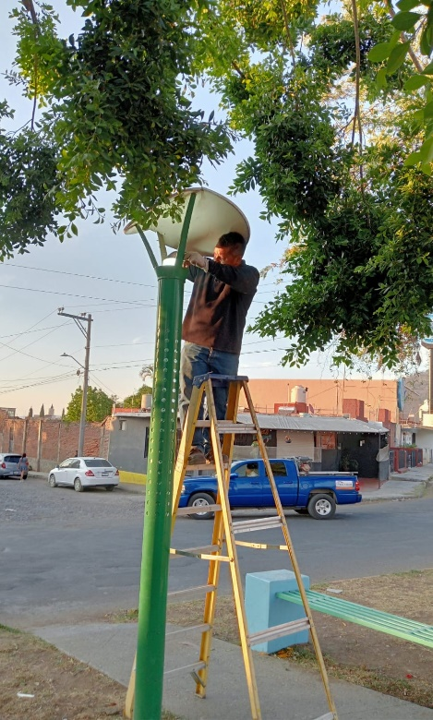

Acondicionamiento en el casino auditorio

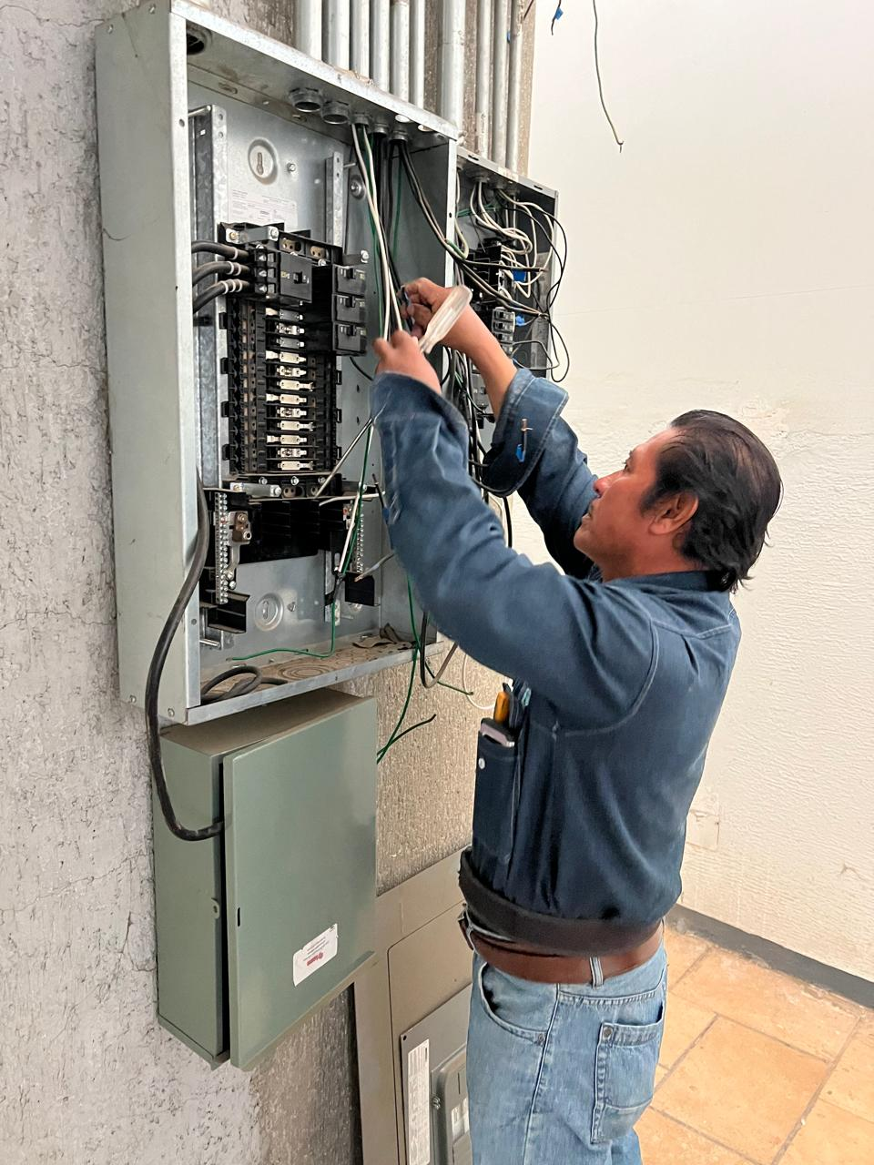

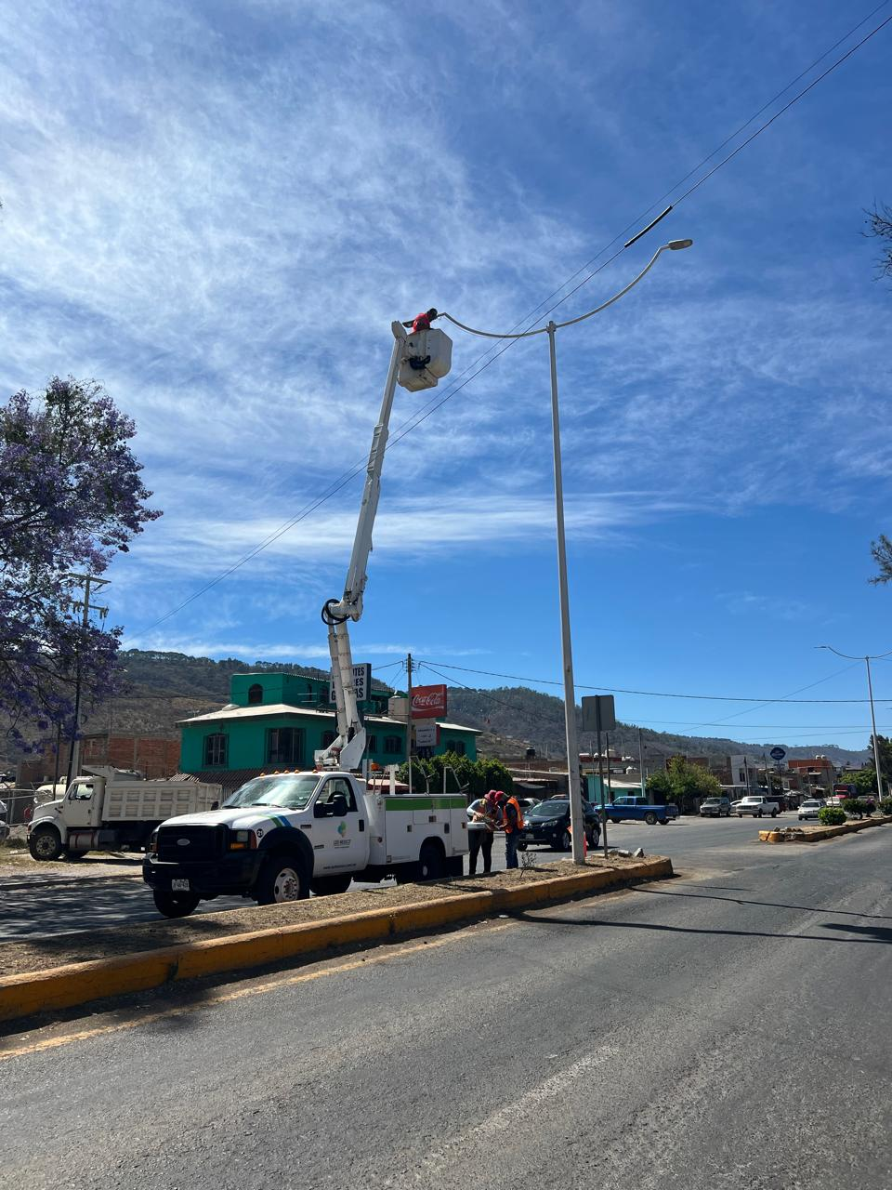

Sustitución de luminarias por Led México en el Ingreso Norte

